Prvi svetski rat
Prvi svetski rat je vođen od 1914. do 1918. godine a u njemu je učestvovala većina svetskih velikih sila, grupisanih u dva sukobljena saveza: Saveznika (okupljenih oko Trojne Antante) i Centralnih sila. Više od 70 miliona ljudi je bilo pod oružijem, a od toga preko 60 miliona ljudi u Evropi je bilo mobilisano u jedan od najvećih ratova u istoriji. Posledice rata su bile da je više od 15 miliona ljudi je ubijeno, 20 miliona ranjeno, a direktne učesnice rata pretrpele su i ogromna razaranja država i ekonomija. Prvi svetski rat poznat je i pod imenima Veliki rat i Svetski rat (do izbijanja Drugog svetskog rata).
Prvi svetski rat su vodila dva velika saveza. Sile Antante su na početku činile Ujedinjeno Kraljevstvo, Rusija i Francuska i njihove pridružene teritorije i protektorati. Brojne druge države su se pridružile silama Antante, od kojih su najvažnije bile Kraljevina Italija, koja se pridružila aprila 1915, i Sjedinjene Američke Države, koje su u rat stupile tek aprila 1917. Centralne sile su činile Nemačka, Austro-Ugarska i Italija, koja je zbog londonskog ugovora iz 26. aprila 1915. godine, kojim je za Italiju predviđen deo Dalmacije, Istra, Gorica, kao i Kvarnerska ostrva, pristupila silama Antante. Osmansko carstvo se pridružilo Centralnim silama oktobra 1914, a godinu dana kasnije to je uradila i Kraljevina Bugarska. Do završetka rata, od evropskih zemalja samo su Holandija, Švajcarska, Španija i skandinavske države ostale zvanično neutralne.
Neposredni povod za rat je bio atentat na naslednika austrougarskog prestola, nadvojvodu Franca Ferdinanda u Sarajevu 28. juna 1914, koga je ubio Gavrilo Princip, Srbin iz Bosne, koja je tada bila deo Austro-Ugarske. Objava rata Austro-Ugarske Kraljevini Srbiji aktivirala je niz savezništava koja su pokrenula lančanu reakciju objava rata. Za mesec dana, veći deo Evrope je bio u stanju rata.
Rat se vodio na nekoliko frontova koji su naširoko okruživali Evropu. Zapadni front se odlikovao sistemom rovova i utvrđenja koje je odvajala ničija zemlja. Ova utvrđenja su se prostirala dužinom većom od 600 km. Zapadni front prostirao se od Antverpena na severu i neutralne Švajcarske na jugu. Na Istočnom frontu, velika prostranstva istočnoevropskih nizija i ograničena železnička mreža nisu omogućile da se ovde razvije stanje kao na Zapadnom frontu, iako su sukobi bili podjednako žestoki. Na Balkanskom, Bliskoistočnom i Italijanskom frontu su takođe vođene žestoke borbe, a neprijateljstva su se odvijala i na moru, od kojih je najznačajnija bila bitka kod Jitlanda, i, po prvi put, u vazduhu.
Rat je okončan potpisivanjem nakoliko mirovnih sporazuma, od kojih je najvažniji Versajski mir 28. juna 1919, iako su sile Antante potpisale primirje sa Nemačkom 11. novembra 1918. Najuočljivija posledica rata je bila nova teritorijalna podela Evrope. Sve članice Centralnih sila izgubile su teritorije, a stvorene su nove države. Nemačko carstvo je izgubilo svoje kolonije, proglašeno je odgovornom za rat i prinuđeno da plaća veliku odštetu. Austro-Ugarska i Otomansko carstvo su bili raspušteni. Od teritorija koje je zauzimala Austro-Ugarska stvorene su Austrija, Mađarska, Čehoslovačka i Kraljevina SHS. Otomansko carstvo je ukinuto, teritorije Carstva van Anadolije su bile dodeljena kao protektorati silama Antante, dok je jezgro Otomanskog carstva reorganizovan u Republiku Tursku. Ruska Imperija, koja je izašla iz rata nakon Oktobarske revolucije, je izgubila veliki deo svoje zapadne granice, a na tim teritorijama stvorene su nove države: Finska, Estonija, Letonija, Litvanija i Poljska. Nakon rata osnovano je Društvo naroda kao međunarodna organizacija posvećena izbegavanju budućih ratova rešavanjem sporova između država diplomatskim putem. Prvi svetski rat je označio kraj poretka koji je postojao nakon Napoleonovih ratova i bio je važan faktor izbijanju Drugog svetskog rata.
Neposredan povod za izbijanje Prvog svetskog rata je Sarajevski atentat, a uzrok nerešena kriza u julu 1914. godine između Austrougarske i Srbije. Međutim, uzroci rata leže u višedeceniskoj složenoj vojno-političkoj situaciji, rivalitetima i priprema za rat između velikih sila u Evropi, kome je trebao razlog da se za samo par meseci iz blagostanja pređe u stanje sveopšteg ratovanja.
Militarizam, savezništvo, imperijalizam i nacionalizam igrali su glavne uloge u izbijanju konflikta najširih razmera koje Svet do tada nije video. Nakon Aneksione (1908-09), Prve (1905-06) i Druge Marokanske krize (1911), krize oko Balkanskih ratova (1912-13), došlo se do Julske krize 1914. godine. Julska kriza dovela je do zategnute političke situacije u Evropi u kojoj Austrougarska nije htela da popusti u svojim zahtevima a Srbija nije mogla da dozvoli taj stepen poniženja. Neuspeh u mirnom prevazilaženju krize završio se Austrougarskom objavom rata 28. jula 1914. godine, nakon čega je usledio niz objava rata, tako da se veći deo Evrope, podeljen u dva saveza, našao u situaciji koja je mogla da se reši samo vojnim sredstvima.
Sarajevski atentat
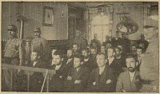
Suđenje Gavrilu Principu 5. decembra 1914.
Gavrilo Princip je 28. juna 1914. godine u Sarajevu pucao na austrougarskog prestolonaslednika Franca Ferdinanda i ubio ga. Princip je bio član Mlade Bosne, grupe čiji su iridentistički ciljevi bili ujedinjenje Južnih Slovena i nezavisnost od Austro-Ugarske. Ovaj atentat je bio jedan od događaja koji su se munjevito odigravali u julu te godine, uzrokujuću krizu, a potom i Prvi svetski rat.[5] Austro-Ugarska je dala ultimatum Srbiji da pokrene akciju kako bi kaznila sve odgovorne, ali kada je procenjeno da Srbija nije adekvatno odgovorila, objavila je rat.
Najveće evropske sile našle su se u ratu za samo nekoliko nedelja zbog preklapajućih sporazuma o zajedničkoj odbrani i složene prirode međunarodnih saveza.
Trka u naoružanju
Pomorska trka između Britanije i Nemačke se intenzivirala 1906, porinućem broda HMS Drednot, revolucionarnog plovila čija je veličina i sila učinila prethodne bojne brodove zastarelim. Britanija je takođe održavala veliko vođstvo u drugim mornaričkim oblastima, posebno nad Nemačkom i Italijom. Pol Kenedi je istakao da su obe zemlje verovale u tezu Alfreda Tajera Mejhana (engl. Alfred Thayer Mahan) o upravljanju morem, kao vitalnim za status države; iskustvo sa guerre de course je pokazalo da Mejhan nije bio u pravu.

Nakon porinuća HMS Drednota, Britanija i Nemačka su se koncentrisale na pravljenju bojnih brodova sličnih dimenzija i tonaže. Do početka rata Britanija je ukupno porinula 29 a Nemačka 17 bojnih brodova Drednot.
Dejvid Stivenson je opisao trku u naoružanju kao samopojačavajući ciklus podizanja vojne spremnosti. Dejvid Herman je brodograditeljsko rivalstvo video kao deo opšteg stremljenja ka ratu[9]. Međutim, revizionista Najal Ferguson, je smatrao da sposobnost Britanije da se sveukupno drži ispred konkurencije nije predstavljala faktor u vezi nadolazećeg sukoba.
Državna potrošnja prema vojsci je više decenija rasla, pogotovu od Francusko-Pruskog rata. Od 1910. do 1914. godine, dok je Francuska povećala izdavanja za 10%, Britanija za 13%, Rusija za 39% a Nemačka za čak 73%. Sve evropske vojne sile (izuzev Britanije) imale su vojnu obavezu. Francuska je uvela regrutni sistem nakon Revolucionih ratova, Austrougarska od 1868, Nemačka od 1870, Italija od 1873, Rusija od 1874, a Srbija od 1883. godine. U 1913. i 1914. godini Nemačka je povećala stajaću vojsku za 170.000 vojnika. Francuska je produžila vojni rok sa dve na tri godine, a Rusija sa tri na tri ipo godina.
Planovi, nepoverenje i mobilizacija
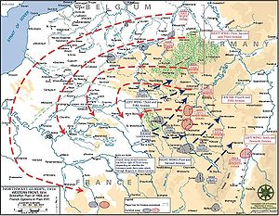
Mapa nemačkog i francuskog plana napada

Bliska teorija prihvaćena od strane brojnih istoričara smatra da su mobilizacioni planovi Nemačke, Francuske i Rusije automatski eskalirali konflikt. Fric Fišer naglasak stavlja na urođenu agresivnu prirodu Šlifenovog plana koji je predviđao vođenje rata na dva fronta. Borba na dva fronta značila je da Nemačka mora brzo da eliminiše jednog protivnika pre nego što se obračuna sa drugim. Plan je predviđao iznenadni snažan zaobilazni manevar kroz Belgiju kako bi se Francuska porazila pre nego što sprovede mobilizaciju. Posle napada na Francusku, nemačka armija bi železnicom bila prebačena na istok gde bi uništila rusku armiju kojoj je trebalo znatno više vremena da se u potpunosti mobilizuje.
Francuski plan XVII je predviđao brz prodor u Rursku oblast, koja je predstavljala srce nemačke industrije, što je u teoriji trebalo da onesposobi Nemačku za dalje vođenje rata.
Ruski plan XIX predviđao je mobilizaciju ruskih snaga na granici sa Austro-Ugarskom i Nemačkom.
Sva tri plana oslanjala su se na brzinu kao na jedan od odlučujućih faktora za pobedu. Pripremljeni su precizni vremenski rasporedi; jednom kad bi mobilizacija započela, bilo bi je veoma teško zaustaviti. Diplomatska odugovlačenja i loša komunikacija samo su dodatno pogoršale ovaj problem.
Takođe, planovi Francuske, Nemačke i Rusije su bili naklonjeni ofanzivnim dejstvima što je bilo u očiglednoj suprotnosti sa značajnim razvojem vatrene moći i odbrambenih položaja.
Austrougarski vojni plan bio je "da se Srbija pregazi pre no što bi se Rusija, kojoj je za izvršenje mobilizacije trebalo više nedelja, mogla da pojavi na poprištu s nadmoćnijim snagama".

Militarizam i autokratija
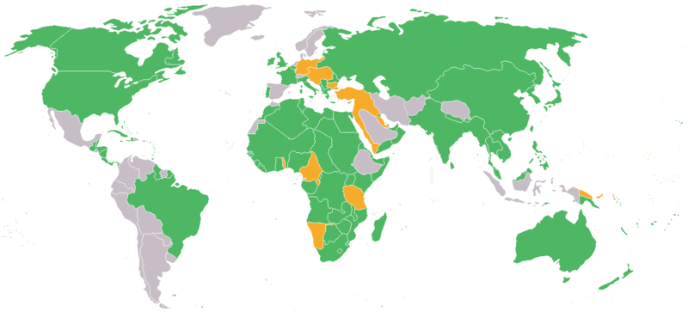

Mapa sa učesnicima u Prvom svetskom ratu:
██ Antanta
██ Centralne sile
██ Neutralne zemlje

Američki predsednik Vudro Vilson je bio jedan od zastupnika teorije da je glavni uzročnik Prvog svetskog rata bio militarizam. Druga stanovišta uzroke za izbijanje rata lociraju u prevelikoj moći aristokratije i vojne elite u zemljama kao što su Nemačka, Rusija i Austro-ugarska. Prema njima, rat je bio posledica njihove težnje ka vojnoj moći i gađenja prema demokratiji. Ova stanovišta su naročito došla do izražaja u anti-nemačkoj propagandi. Zastupnici ove teorije su na kraju prouzrokovali abdikaciju vladara kao što je kajzer Vilhelm II i propast aristrokratije i militarizma uopšte. Ova platforma obezbedila je delimično opravdanje za ulazak SAD u rat nakon kapitulacije Ruskog carstva 1917.
Sile saveznice, Velika Britanija i Francuska, obe demokratije, sukobile su se sa Centralnim silama koje su činile Nemačka, Austro-ugarska i Otomansko carstvo. Rusija, jedna od savezničkih sila, bila je carstvo sve do 1917. ali se protivila podčinjavanju slovenskih naroda od strane Austro-ugarske. Imajući u vidu ovakvu pozadinu, shvatanje rata kao sukoba demokratije sa jedne strane i diktature sa druge, prvobitno je imalo određen legitimitet ali je sa nastavkom konflikta izgubilo na kredibilitetu.
Vilson se nadao da će Liga naroda i opšte razoružanje obezbediti trajni mit. Pozivajući se na H. F. Velsa, on je opisao Prvi svetski rat kao "rat koji će okončati sve ratove". U tom cilju bio je spreman da stane na stranu Francuske i Britanije uprkos njihovom sopstvenom militarizmu.
Fric Fišer je najveći deo krivice svalio na nemačku aristokratiju. Tvrdio je da su nemačke vođe smatrale da gube moć i da njihovo vreme prolazi. Nemačka Socijal-demokratska partija je već pobedila na nekoliko izbora i sa značajnim biračkim telom, postala je jedna od najbrojnijih političkih partija u Nemačkoj. Iako su izabrane institucije imale relativno malu moć u odnosu na Kajzera, postojalo je strahovanje da je nekakav oblik političke revolucije neizbežan. Rusija je bila usred velike vojne reforme koja je trebalo da bude gotova u 1916-17. Rat bi ujedinio Nemačku i doveo do poraza Rusije pre nego što ova reforma bude sprovedena. U svojim kasnijim radovima Fišer je otišao korak dalje tvrdeći[20] da je Nemačka planirala početak rata još 1912.
Samjuel R. Vilijamson je naglasio ulogu Austro-ugarske monarhije koja se nadala ograničenom ratu protiv Srbije i smatrala je da će, uz snažnu podršku Nemačke uspeti da suzbije Ruske ambicije na Balkanu. Međutim, rastući srpski nacionalizam i snažna podrška Rusije imali su za posledicu raspad monarhije sastavljene od 11 različitih nacionalnosti.
Balans moći
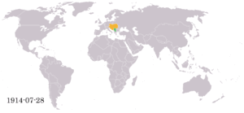

Razvoj događaja tokom Prvog svetskog rata.

Jedan od ciljeva spoljne politike velikih sila u predratnim godinama bio je održanje ravnoteže snaga u Evropi. Ovakva nastojanja pretočena su u veoma komplikovanu mrežu tajnih i javnih saveza i sporazuma. Npr. posle Francusko-pruskog rata (1870-71), Britaniji je više odgovarala jaka Nemačka kao protivteža njenom tradicionalnom neprijatelju Francuskoj. Nakon što je Nemačka započela realizaciju svog plana izgradnje snažne mornarice koja je trebalo da parira britanskoj kraljevskoj ratnoj mornarici, ovo stanovište je promenjeno. Francuska je saveznika za suprotstavljanje pretnji jake Nemačke pronašla u Rusiji. Austrougarska, ugrožena jačanjem Rusije, potražila je saveznika u Nemačkoj.
U trenutku izbijanja Prvog svetskog rata ovi sporazumi su samo delimično određivali na čijoj strani koja država treba da stupi u rat. Britanija koja nije imala sporazum sa Francuskom i Rusijom, ipak je ušla u rat na njihovoj strani; Italija je kasnije odlučila da se pridruži saveznicima. Možda je najznačajniji sporazum bio prvobitni "odbrambeni" pakt između Nemačke i Austro-Ugarske, koji je Nemačka 1909. proširila odredbom po kojoj će Nemačka pružiti pomoć Austro-Ugarskoj čak i ako ona otpočne rat.
Ekonomski imperijalizam

Vladimir Ilič Lenjin smatrao je da je jedan od glavnih uzročnika rata imperijalizam. Lenjin je ovakav zaključak doneo oslanjajući se na ekonomske teorije Karla Marksa i engleskog ekonomiste Džona A. Hobsona koji je predvideo da će neograničena trka za proširenjem tržišta dovesti do globalnog sukoba. Ovaj argument je bio veoma popularan u periodu neposredno pred izbijanje rata i značajno je doprineo usponu komunizma. Lenjin je tvrdio da su bankarski interesi različitih kapitalističko-imperijalističkih sila doveli do sukoba.
Trgovinske barijere

Kordel Hul, američki državni sekretar u administraciji Frenklina Ruzvelta, je verovao da su trgovinske barijere bile glavni uzrok i Prvog i Drugog svetskog rata. On je 1944, pomogao u izradi Breton Vuds sporazuma za smanjivanje trgovinskih barijera i eliminisanje onoga šta je on smatrao za uzrok sukoba.
Etnički i politički rivalitet
Slabljenje uticaja Austro-ugarske na Balkanu i jačanje pan-slavesnkog pokreta stvorili su takvu političku atmosferu u kojoj se smatralo da je novi rat na Balkanu neizbežan. Jačanje etničkog nacionalizma odvijalo se paralelno sa stalnim rastom i jačanjem Srbije u kojoj su anti-austrijska osećanja bila naročito vatrena. Austro-ugarska je 1878. okupirala nekadašnju otomansku provinciju Bosnu i Hercegovinu, u kojoj su tada Srbi činili apsolutnu većinu stanovnika. Bosna je tek 1908. formalno anektirana od strane Austro-ugarske. Narastanje nacionalističkih osećanja takođe se poklopilo i sa slabljenjen Otomanske imperije. Rusija, koja je podržavala pan-slavenski pokret bila je motivisana etničkom i religijskom bliskošću ali i rivalstvom prema Austriji koje je nastalo još u vreme Krimskog rata. Skorašnji događaji kao što je propali pokušaj sklapanja sporazuma između Rusije i Austrije kao i stalno nastojanje Rusije da izbije na toplo more dodatno su motivisali Sankt Peterburg.

Pored navedenih, postojalo je mnoštvo različitih geopolitičkih motiva širom Evrope, npr. gubitak Alzasa i Lorene u Francusko-pruskom ratu stvorio je osećanje iredentističkog revanšizma u toj zemlji. Francuska je na kraju sklopila sporazum sa Rusijom stvorivši Nemačkoj izvesnu mogućnost vođenja rata na dva fronta.
Julska kriza i objava rata
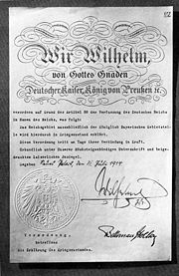
Vilhemova deklaracija rata Nemačkog carstva u 1914.

Vlada Austro-ugarske iskoristila je ubistvo nadvojvode Franca Ferdinanda kao povod za rešavanje srpskog pitanja u čemu je imala podršku Nemačke. 23. jula 1914. Srbiji je upućen ultimatum koji je sadržao deset zahteva, od kojih su neki bili neprihvatljivi za suverenu državu. Odgovor Srbije na ultimatum je imao rezervisan ton ali je zahtev pod brojem šest bio odbijen. Oslanjajući se na podršku Rusije, Srbija je odbila zahtev pod brojem šest (iako je prvobitnim nacrtom odgovora na ultimatum ovaj zahtev bio prihvaćen) i objavila je opštu mobilizaciju. Kao odgovor na to Austro-ugarska je objavila rat Srbiji 28. jula 1914. na šta je Rusija reagovala objavivši delimičnu mobilizaciju snaga na granici sa Austrijom. 31. jula ruski generalštab obavestio je cara da je delimična mobilizacija logistički neizvodiva zbog čega je naređena opšta mobilizacija. Šlifenov plan, koji je predviđao brzi napad na Francusku nije ostavljao mogućnost za mobilizaciju ruskih snaga bez napada na Nemačku ili Austriju. Zbog toga je Nemačka 1. avgusta objavila rat Rusiji, a Francuskoj dva dana kasnije. Tokom napada na Francusku, nemačke snage koje su nastupale ka Parizu, ušle su u Belgiju i narušile njenu neutralnost zbog čega je Britanska imperija ušla u rat. Sa ulaskom Britanske imperije u rat, pet od šest evropskih sila našlo se u najvećem kontinentalnom sukobu u Evropi još od Napoleonovih ratova.
Vojna savezništva u 1914; Centralne sile - crveno, Sile Antante - zeleno i neutralne države - žuto
Početna neprijateljstva
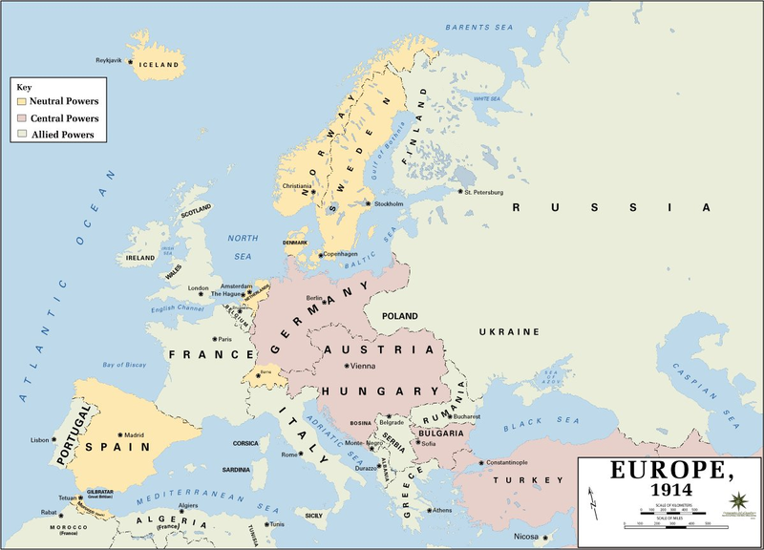

Nesporazum između Centralnih sila

Strategija Centralnih sila patila je zbog loše komunikacije. Nemačka je obećala podršku Austro-ugarskoj invaziji Srbije, ali je ova podrška pogrešno protumačena. Austro-ugarska je smatrala da će Nemačka zaštiti njen severni bok od Rusije. Međutim, Nemačka je poremetila Austro-ugarske planove zbog čega je ona morala većinu svojih trupa da pošalje na front prema Rusiji dok Nemačka ne porazi Francusku. Ovaj nesporazum primorao je Austro-ugarsku armiju da podeli svoje snage na dva fronta, prema Rusiji i prema Srbiji.
Afrička kampanja

Neki od prvih sukoba u Prvom svetskom ratu odigrali su se između britanskih, francuskih i nemačkih kolonijalnih trupa u Africi. 7. avgusta 1914. francuske i britanske trupe izvršile su invaziju na nemački protektorat Togolend. 10. avgusta nemačke snage u Namibiji napale su Južnu Afriku; sporadične i žestoke borbe nastavile su se sve do kraja rata.
Srpska kampanja
Mimo svakog očekivanja, Austrougarska nije uputila svoj napad preko Beograda i dolinom Morave, nego su krenuli u uglu Save i Drine, imajući kao glavne baze Tuzlu i Mitrovicu. Računali su da će taj put ofanzive izazvati iznenađenje i brzo rešiti stvar. Srpska vojska se borila protiv Austrougarske u bici na Ceru, koja je počela 12. avgusta 1914. Srpska vojska je zauzela odbrambene položaje sa južne strane Save i Drine. Tokom naredne dve nedelje austrougarski napadi su odbijeni uz teške nanete im gubitke, što je označilo prvu pobedu Antante u ratu i slomilo nade austrougarske vojne komande o brzoj pobedi. Srbi su ne samo slomili austrougarsku ofanzivu, nego su celu njihovu vojsku naterali na povlačenje. Gubitci su na obe strane bili vrlo teški. Posledica toga je da je Austro-Ugarska morala da drži značajan broj vojnika na frontu sa Srbijom, što je oslabilo njene napore protiv Rusije.
Ruska vrhovna komanda, želeći da olakša položaj svojim armijama, protiv kojih su operisale glavne snage Austrougarske i nekoliko nemačkih divizija, tražila je da Srbi pređu u ofanzivu. Ofanziva u Bosni počela je 3. septembra, a tri dana kasnije i u Sremu. Sremska je obustavljena vrlo brzo usled velikih gubitaka. Nemajući dovoljno pontonskog materiala čitava jedna divizija stradala je na Čevrntiji, prilikom prelaska preko Save. Druge srpske snage, koje su imale bolju sreću, morale su se posle tog neuspeha i austrougarskih protivnapada povući. U Bosni austrougarska vojska je počela jaku ofanzivu preko Drine tako da se i u tu početa ofanziva morala prekinuti.
Zapovednik austrougarske vojske u Sremu, general Alfred Kraus napisao je: "Upoznali smo Srbe kao valjane neprijatelje. Ja sam ih smatrao i smatram ih i sada kao vojnički najjače od svih naših neprijatelja... Oni su našim trupama zadavali mnogo više teškoća no Rusi, Rumuni i Italijani."
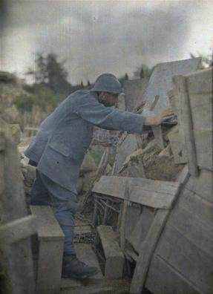
Nemačke snage u Belgiji i Francuskoj

Francuski rov u Gornjoj Rajni 1917.

Nemci su na početku imali velike uspehe u bici za granice (14. avgust–24. avgust). Međutim, Rusija je napala u Istočnoj Pruskoj što je dovelo do preusmerenja nemačkih snaga namenjenih Zapadnom frontu. Nemačka je porazila Rusiju u seriji bitaka grupno nazvanih bitka kod Tanenberga (17. avgust – 2. septembar). Međutim, ova diverzija je produbila probleme nedovoljne brzine napredovanja koje nemački glavni štab nije predvideo. Šlifenov plan je originalno podrazumevao da desno krilo nemačke armije prodre i prođe zapadno od Pariza. Međutim, kapacitet i sporost konjskog transporta je usporio snabdevanje nemačke vojske, što je na kraju omogućilo Francuzima i Britancima da zaustave nemačko napredovanje istočno od Pariza u Prvoj bici na Marni (5. septembar–12. septembar). Zbog toga su Centralne sile ostale bez brze pobede, i morale su da vode rat na dva fronta. Nemačka vojska se probila u dobru odbrambenu poziciju unutar Francuske, i trajno je onesposobila 230.000 britanskih i francuskih vojnika više nego što je ona izgubila. Uprkos ovome, problemi u komunikaciji, i komandne odluke sumnjivog kvaliteta su koštale Nemačku šanse da brzo pobedi.
Azija i Pacifik
Novi Zeland je okupirao Nemačku Samou (kasnije Zapadnu Samou) 30. avgusta. 11. septembra, Australijske pomorske i vojne ekspedicione snage su se iskrcale na ostrvo Nova Pomeranija (kasnije Nova Britanija), koje je bilo deo Nemačke Nove Gvineje. Japan je zauzeo nemačke kolonije u Mikroneziji, a posle Bitke za Cingtao, i nemačku luku Cingtao, na kineskom poluostrvu Šandong. U roku od nekoliko nedelja, savezničke snage su zauzele sve nemačke teritorije na Pacifiku.
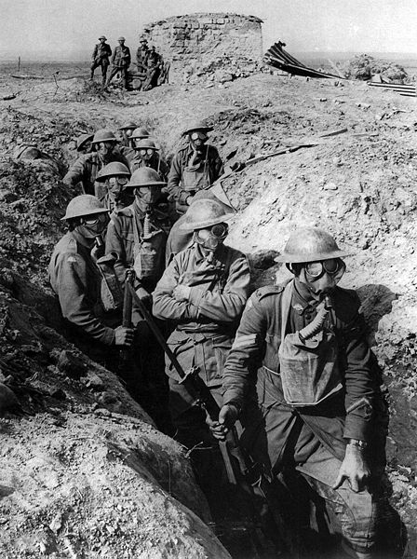
U rovovima: Pešadija sa gas maskama, Ipr, 1917.
Vojne taktike od pre Prvog svetskog rata nisu držale korak sa napretkom u tehnologiji. Izgrađeni su impresivni odbrambeni sistemi, koje zastarela taktika nije mogla da probije tokom većeg dela rata. Bodljikava žica je predstavljala značajnu prepreku za masovne pešadijske napade. Artiljerija, mnogo smrtonosnija nego tokom 1870ih, u sprezi sa mitraljezima, je učinila prelazak brisanog terena vrlo teškim. Nemci su uveli otrovni gas, a ubrzo su obe strane počele da ga koriste, iako se nikada nije pokazao odlučujućim faktorom u dobijanju bitke. Efekti gasa su bili brutalni, dovodio je do spore i bolne smrti, i otrovnog gasa su se najviše plašile obe strane, i predstavlja jedan od najbolje upamćenih užasa rata. Stratezi obe strane nisu uspeli da razviju taktike za probijanje ušančenih pozicija bez velikih gubitaka. Međutim, u to vreme, tehnologija je počela da daje i nova ofanzivna oružja, kao što je tenk. Tenkove su najviše koristile Britanija i Francuska; Nemci su koristili zarobljene savezničke tenkove, kao i malu količinu iz sopstvene proizvodnje.
Nakon Prve bitke na Marni, obe strane su započele uzajamnu seriju manevara kojima su pokušavale da zaobiđu neprijateljsku liniju fronta, što je dovelo do takozvane trke ka moru (pokušaji zaobilaženja su trajali sve dok se front nije proširio do obale). Britanske i francuske snage sa jedne strane, a nemačke sa druge, bile su ušančene od Lorene do flamanske obale u Belgiji. Britanija i Francuska su želele da naprave ofanzivu, dok je Nemačka pokušavala da odbrani osvojene teritorije; zbog toga su nemački rovovi načelno bili mnogo bolje konstruisani nego saveznički. Englesko-francuski rovovi su napravljeni kao privremeni, pre nego što bi njihove snage prodrle kroz neprijateljsku odbranu. Obe strane su pokušavale da prekinu pat poziciju korišćenjem naučnih i tehnoloških napedaka. Aprila 1915, Nemci su prvi put koristili otrovni gas (prekršivši Hašku konvenciju) i otvorili 6 kilometara široku rupu u savezničkim linijama kada su se britanske i francuske kolonijalne snage povlačile. Kanadski vojnici su zatvorili rupu tokom Druge bitke za Ipr. Tokom Treće bitke za Ipr, kanadske i australijsko-novozelanđanske trupe su zauzele selo Pašendejl.
1. jul 1916, prvi dan Bitke na Somi, je za Britansku vojsku bio najkrvaviji dan u istoriji - 57.470 vojnika je izbačeno iz stroja, a 19.240 poginulo. Većina žrtava je pala tokom prvog sata napada. Cela ofanziva je koštala Britansku vojsku skoro pola miliona ljudi.
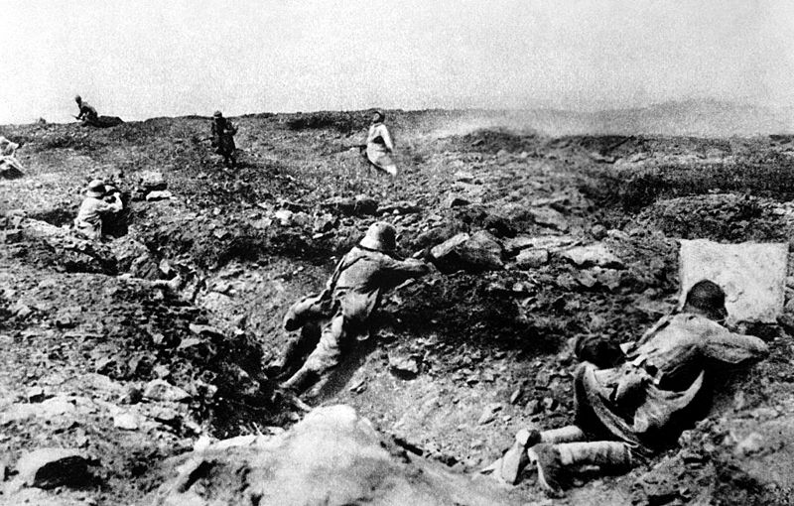
Francuski napad na nemačke položaje. Šampanja, Francuska, 1917.

Nijedna strana nije bila u stanju da zada odlučujći udarac naredne dve godine, mada je nemačka produžena akcija kod Verdena tokom 1916, uz neuspeh Antante na Somi, dovela iscrpljenu francusku vojsku na rub kolapsa. Uzaludni pokušaji frontalnih napada, tvrdoglava upornost u upotrebi neefikasnog metoda, su puno koštali francusku i britansku pešadiju, i doveli do širenja pobuna, posebno tokom Nivelove ofanzive.
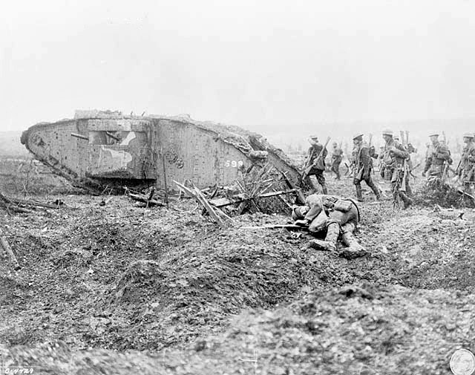
Kanadski vojnici napreduju iza britanskog tenka Mark II kod izbočine Vimi.

Od 1915. do 1917, Britanija i Francuska su pretrpele više gubitaka od Nemačke, što je bilo uzrokovano i strateškim i taktičkim odlukama obe strane. Na strateškom nivou, dok su Nemci sproveli samo jednu glavnu ofanzivu kod Verdena, Saveznici su načinili više pokušaja proboja kroz nemačke linije. Na taktičkom nivou, nemačka defanzivna doktrina je bila dobro prilagođena rovovskom ratovanju, sa relativno slabo branjenim žrtvenim isturenim pozicijama i snažnijim glavnim položajem sa koga bi trenutno mogao da se započne snažan kontranapad. Ova kombinacija je obično bila efikasna u odbacivanju napadača uz male gubitke po Nemce. Pa ipak, gubitak života sa obe strane je bio zapanjujuć.
Ludendorf je o borbama 1917. napisao: 25. avgust je zaključio drugu fazu bitke za Flandriju. Skupo nas je koštala…. Skupe avgustovske bitke u Flandriji i kod Verdena su stavile zapadne trupe pod veliki pritisak. Uprkos svoj zaštiti koju su imale, izgledale su manje-više bespomoćno pod enormnim udarom neprijateljske artiljerije. U nekim trenucima, vojska više nije ispoljavala čvrstoću kojoj sam se ja, zajedno sa ostalim komandantima, nadao. Neprijatelj je uspeo da se prilagodi našoj metodi sprovođenja kontranapada.… Ja sam sam bio pod strašnim pritiskom. Stanje na zapadu kao da je sprečavalo sprovođenje naših planova drugde.
O bici za izbočinu Menin je pisao: Još jedan strašan napad na naše linije je načinjen 20. septembra…. Neprijateljski napad 20. je bio uspešan, što je pokazalo nadmoć napada nad odbranom. Njegova snaga nije bila u tenkovima… Snaga napada je ležala u artiljeriji, i u činjenici da naša nije nanela dovoljne gubitke neprijateljskoj pešadiji dok se ona grupisala, i iznad svega, tokom samog napada.
Oko 800.000 vojnika iz Britanskog carstva je bilo na Zapadnom frontu u svakom trenutku 1.000 bataljona, koji su okupirali sektore na frontu od Severnog mora do reke Orne, je funkcionisalo po mesec dana dugom rotacionom sistemu od četiri faze, osim u vreme ofanziva. Front je imao preko 9.600 km rovova. Svaki bataljon je držao svoj sektor oko nedelju dana, pre nego što bi se povukao na potporne linije, a zatim dalje na rezervne linije. Nakon toga bi usledila nedelja odmora van fronta, često u oblasti Poperinga ili Amjena.
Tokom Bitke kod Arasa 1917, jedini značajan uspeh britanske vojske je bilo zauzimanje izbočine Vimi od strane Kanadskog korpusa pod ser Arturom Karijem i Džulijanom Bingom. Napadačke snage su po prvi put uspele da zauzmu, brzo pošalju pojačanje, i zadrže izbočinu koja brani ravnicu Due, bogatu ugljem.

Rat na moru
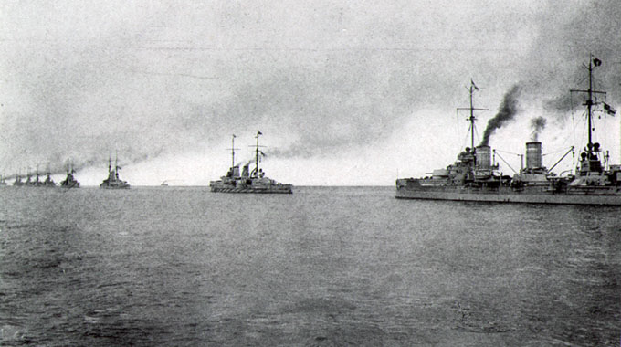
Eskadrila nemačkih bojnih brodova

Na početku rata, Nemačko carstvo je imalo krstarice razasute širom sveta, od kojih su neke kasnije korišćene za napade na savezničke trgovačke brodove. Britanska Kraljevska mornarica ih je sistematski lovila, ali je za nju predstavljala sramotu činjenica da nije mogla da zaštiti savezničke brodove. Na primer, nemačka laka krstarica Emden, deo istočnoazijske eskadrile stacionirane u Cingtau je zarobila ili uništila 15 trgovačkih brodova, i potopila rusku krstaricu i francuski razarač. Međutim, najveći deo Nemačke istočnoazijske eskadrile koja se sastojala od oklopljenih krstarica Šarnhorst i Gnajzenau, lakih krstarica Nirnberg i Lajpcig i dva transportna broda nije imala naređenja da napada savezničke brodove, već je bila na putu ka Nemačkoj kada se susrela sa elementima britanske flote. Nemačka flotila, zajedno sa Drezdenom, je potopila dve oklopljene krstarice u Bici kod koronela, ali je gotovo potpuno uništena u bici kod Foklandskih ostrva decembra 1914. Samo je Drezden pobegao.
Ubrzo nakon početka neprijateljstava, Britanija je započela pomorsku blokadu Nemačke. Ova strategija se pokazala efikasnom, odsekavši vitalne linije vojnog i civilnog snabdevanja, iako je blokada kršila opšteprihvaćeni međunarodni zakon kodifikovan u nekoliko međunarodnih sporazume iz prethodna dva veka. Britanija je minirala međunarodne vode da bi sprečila bilo koji brod da uđe u određene delove okeana, što je uzrokovalo opasnost i za neutralne brodove. Usled ograničenih reakcija na ovakvo ponašanje, Nemačka je očekivala sličan odgovor i na svoju taktiku neograničenog podmorničkog ratovanja.

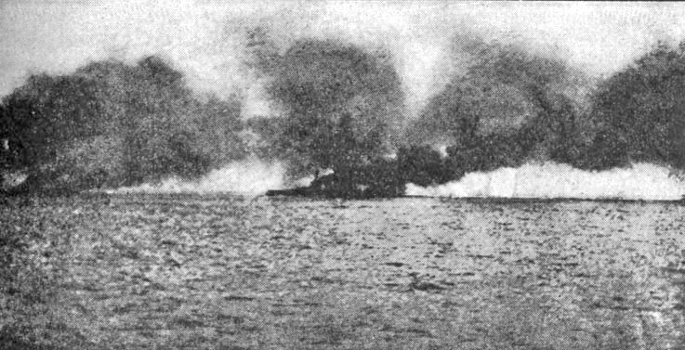
HMS Lajon gori tokom bitke kod Jitlanda nakon što je pogođen salvom sa SMS Licov

Bitka kod Jitlanda 1916. se razvila u najveću pomorsku bitku tokom rata, jedini sukob bojnih brodova punih razmera. Bitka se odvijala od 31. maja do 1. juna, 1916, u Severnom moru kod Jitlanda. Nemačkom Flotom visokog mora je komandovao viceadmiral Rajnhard Šer, dok je britansku Veliku flotu vodio admiral ser Džon Dželikou. Ishod je bio nerešen, jer su Nemci koje je nadmanevrisala veća britanska flota, uspeli da pobegnu i da nanesu više štete britanskoj floti nego što su oni pretrpeli. Međutim, strateški, Britanci su osigurali kontrolu nad morem, što je značilo da je veliki broj nemačkih brodova ostao zarobljen u lukama do kraja rata.
Nemačke podmornice pokušale su da preseku pomorsku liniju snabdevanja između Severne Amerike i Britanije. Priroda podmorničkog rata značila je da je do napada najčešće dolazilo bez prethodnog upozorenja zbog čega su posade trgovačkih brodova imale male šanse za preživljavanje. Zbog ovakvog načina vođenja podmorničkog rata, SAD su uložile zvaničan protest, što je dovelo do izmena u načinu dejstva nemačkih podmornica. Posle nesrećnog potapanja putničkog broda RMS Luzitanija 1915. Nemačka je obećala da neće više napadati putničke brodove dok je Britanija počela sa naoružavanjem svojih trgovačkih brodova. Konačno, početkom 1917. Nemačka je usvojila politiku neograničenog podmorničkog rata, shvativši da će Amerika najverovatnije ući u rat na strani sila Antante. Nemačka je pokušala da u potpunosti onemogući saveznički pomorski transport pre nego što SAD prebaci trupe na evropski kontinent.
Opasnost od nemačkih podmornica značajno je opala kada je 1917. uveden sistem konvoja koje su pratili razarači. Ovakva taktika otežala je nemačkim podmornicama pronalaženje meta, što je dovelo do naglog smanjenja gubitaka; nakon uvođenja hidrofona i dubinskih bombi, prateći razarači su dobili mogućnost da napadnu nemačke podmornice i da ih potope. Sistem konvoja usporio je dotok ratnog materijala zbog vremena potrebnog za prikupljanje brodova i formiranje konvoja. Problem je rešen pokretanjem obimnog programa izgradnje velikog broja transportnih brodova. Brodovi koji su prevozili trupe bili su previše brzi za nemačke podmornice zbog čega nisu bili uključeni u sistem konvoja u Severnom Atlantiku.
Prvi svetski rat je takođe bio prvi sukob u kojem su upotrebljeni nosači aviona. U julu 1918. Sopovit Kemeli koji su poleteli sa britanskog nosača aviona HMS Fjurios, izvršili su uspešan napad na bazu nemačkih cepelina u Tondernu.

Južna bojišta
Rat na Balkanu Za više informacija videti Balkanska kampanja (Prvi svetski rat), Srpska kampanja (Prvi svetski rat) i Solunski front
Suočena sa Rusijom, Austro-Ugarska je mogla da odvoji samo trećinu svoje vojske u napadu na Srbiju. Nakon velikih pretrpljenih gubitaka, Austrougarska je nakratko okupirala Beograd. Međutim, kontranapad Vojske Kraljevine Srbije ih je uspeo isterati iz zemlje do kraja 1914. Tokom prvih devet meseci 1915, Austro-Ugarska je koristila svoje vojne razerve u ratu protiv Italije. Međutim, nemačke i austro-ugarske diplomate su uspele da ubede Bugarsku da se pridruži u napadu na Srbiju.
Srbija je bila okupirana za nešto više od mesec dana. Napad je počeo 5. oktobra 1915. kada su Centralne sile pokrenule ofanzivu sa Save i Dunava; četiri dana kasnije Bugarska se pridružila napadu sa istoka. Srpska vojska, pošto se borila na dva fronta i bila suočena sa sigurnim porazom, počela je povlačenje prema obali Jadranskog mora, kroz Crnu Goru i Albaniju. Crnogorska vojska je štitila srpsko povlačenje u Mojkovačkoj bici 6. i 7. januara 1916, ali je na kraju Austrougarska okupirala i Crnu Goru. Srpska vojska je savezničkim brodovima prebačena u Grčku i severnu Afriku.
Solunski front je osnovan krajem 1915. kada su francuske i britanske snage iskrcale kod Soluna da bi pružili pomoć i izvršili pritisak na grčku vladu da objavi rat. Na nesreću Saveznika, pro-nemački kralj Grčke Konstantin I je raspustio vladu pro-savezničkog premijera Elefteriosa Venizelosa, pre nego što su savezničke snage mogle stići.
Okupirana Srbija je bila podeljena između Austro-Ugarske i Bugarske. Bugari su u svojoj okupacionoj zoni započeli Bugarizaciju srpskog stanovništva, zabranivši srpsku ćirilicu i Srpsku pravoslavnu crkvu. Nakon prisilne mobilizacije srpskog stanovništva u bugarsku vojsku 1917, izbio je Toplički ustanak. Srpski ustanici su za kratko vreme oslobodili teritoriju između Kopaonika i Južne Morave. Ustanak je ugušen zajedničkim naporima bugarskih i austrijskih snaga krajem marta 1917.
Solunski front se veći deo vremena pokazao statičnim. Srpske snage su oslobodile deo svoje teritorije oslobodivši Bitolj 19. novembra 1916.

Otomansko carstvo
Britanska artiljerija na Skopus planini tokom Bitke za Jerusalim

Otomansko carstvo se svrstalo sa Centralnim silama, potpisavši tajni Otomansko-nemački sporazum u avgustu 1914. To je predstavljalo pretnju za ruske teritorije na Kavkazu i britansku komunikaciju sa Indijom preko Sueckog kanala. Britanci i Francuzi su otvorili prekomorske frontove Galipoljskim (1915) i Mesopotamskim pohodom. Turci su u Galipolju uspešno odbili britanski, francuski, australijski i novozelanđanski napad. Međutim, u Mesopotamiji, nakon katastrofalne Opsade Kuta (1915–16), Britanske imperijalne snage su se reorganizovale i zauzele Bagdad u martu 1917. Dalje na zapadu u Sinajskom i palestinskom pohodu, početni britanski neuspesi su prevaziđeni kada je u decembru 1917 osvojen Jerusalim. Egipatske ekspedicione snage, pod komandom feldmaršala Edmunda Alenbija, su slomile otomanske snage u Bici za Megido u septembru 1918.
Ruska vojska se najbolje pokazala na Kavkazu. Enver paša, vrhovni komandant turske vojske, je bio ambiciozan i sanjao je o osvajanju srednje Azije, ali je bio slab zapovednik. Pokrenuo je ofanzivu protiv Rusa na Kavkazu u decembru 1914. sa 100.000 svojih vojnika. Insistirajući na frontalnom napadu na ruske planinske položaje u zimi izgubio je 86% svoje vojske u bici kod Sarikamiša.
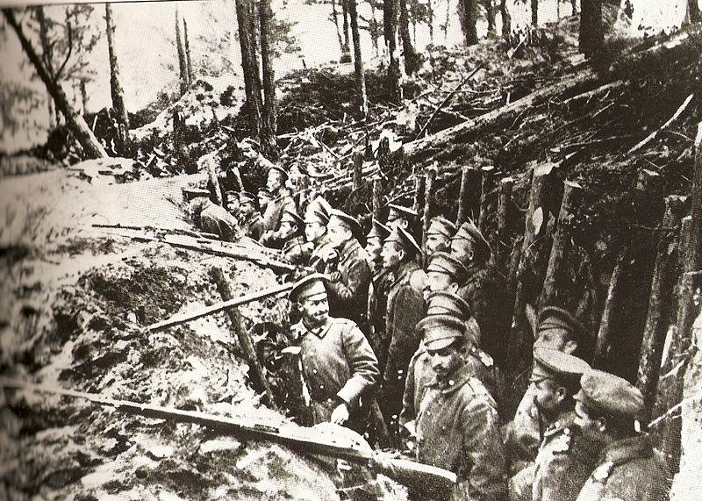
Ruski rovovi u Bitki kod Sarikamiša
Ruski zapovednik od 1915. do 1916, general Nikolaj Judenič, je nizom pobeda isterao Turke iz većeg dela južnog Kavkaza. Godine 1917, ruski veliki vojvoda Nikolaj preuzeo je zapovedništvo na kavkaskom frontu. Nikolaj je planirao da izgradi železničku prugu od Gruzije do osvojenih teritorija kako bi sveže trupe mogle stići za novu ofanzivu 1917. Međutim, u martu 1917. car je zbačen u februarskoj revoluciji i ruska kavkaska armija počela je da se raspada. U novonastaloj situaciji, jermenske dobrovoljačke jedinice stavile su se pod komandu generala Tovmasa Nazarbekjana, sa generalom Dro kao civilnim komesarom Administrativne uprave Zapadne Jermenije.
Linija fronta imala je tri glavne divizije, a njihovi komandanti su bili: Movses Silikov, Andranik Toros Ozanijan i Mikhail Arešian. Dodatna regularna jedinica je bila pod kontrolon pukovnika Korganiana. Postojale su Jermenske partizanske jedinice (više od 40.000) koje su sačinjavale ove glavne jedinice.
Arapska pobuna je bila glavni razlog poraza Otomanske imperije. Pobuna je počelaBitkom u Meki Šerifa Huseina od Meke uz pomoć Britanaca juna 1916. godine, a završila se otomanskom predajom Damaska. Fahri Paša, otomanski komandant Medine, pružao je žestoki otpor dve i po godine tokom opsade Medine.

Duž granice italijanske Libije i britanskog Egipta, pleme Senusija, podstaknuto i naoružano od strane Turaka, krenulo je u gerilski rat protiv savezničkih snaga. Prema knjizi Prvi svetski rat Martina Gilberta, Britanske snage su bile primorane da angažuju 12.000 vojnika kako bi se obračunali sa Sanusijima. Njihova pobuna je slomljena sredinom 1916. godine.
Italijansko učešće
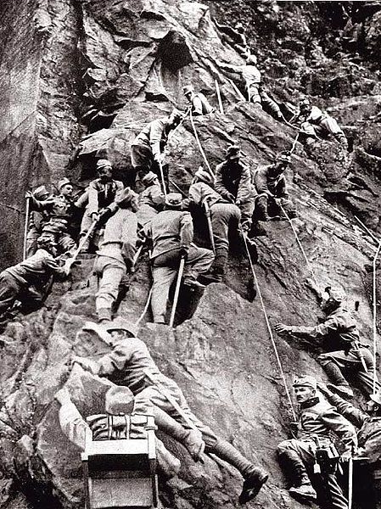
Austrougarska brdska brigada u Tirolu
Italija je bila u savezu sa Nemačkom i Austro-Ugarskom od 1882. kao deo Trojnog saveza. Međutim, ona je imala svoje pretenzije na austrijske teritorije Trentino, Istru i Dalmaciju. Rim je imao tajni pakt iz 1902. sa Francuskom, koji je poništavao njen savez sa Austrijom. Na početku neprijateljstava, Italija je odbila da angažuje svoju vojsku, tvrdeći da je Trojni savez bio defanzivne prirode i da je Austro-Ugarska agresor. Austro-Ugarska je počela pregovore kako bi osigurala italijansku nezavisnost, nudivši Italiji francusku koloniju Tunis. Međutim, Italija se pridružila silama Antante u aprilu 1915. i objavila rat Austro-Ugarskoj u maju. Petnaest meseci kasnije, Italija je objavila rat Nemačkoj.
U vojnom smislu, Italijani su imali brojčanu nadmoć. Međutim, ova prednost je izgubljena zbog teškog terena u ko su se odvijale borbe, kao i zbog korišćene strategije. Italijanski feldmaršal Luiđi Kadorna, uporni zagovornik frontalnog napada, je maštao o proboju u Sloveniju, zauzimanju Ljubljane i ugrožavanju Beča. Ovo je bio napoleonski plan, koji nije imao realne šanse za uspeh u eri bodljikavih žica, mitraljeza i artiljerijske vatre, kombinovanim sa brdovitim i planinskim terenom.
Kadorna je insistirao na napadu na frontu na Soči. Pokrenuo je 11 napada ne osvrćući se na živote svojih vojnika. Italijani su takođe izveli ofanzive kako bi oslabili pritisak na ostalim savezničkim frontovima. Na frontu kod Trentina, Austrougarska je koristila prednost brdovitog terena, koji je favorizovao odbranu. Nakon početnih strateških povlačenja, front je ostalo uglavnom napromenjen dok su austrijski Kajzeršicen i Štandšicen i italijanski Alpini bili angažovani u teškim borbama tokom leta. Austrougarski kontra napad kod Aziaga, prema Veroni i Padovi u proleće 1916, doveo je samo do malog napredovanja.
Počevši u 1915, Italijani su izvršili jedanaest ofanziva na Soči, severoistočno od Trsta. Svih jedanaest ofanziva je Austrougarska (državši više područije) odbila. U leto 1916. godine, Italijani su osvojili grad Goricu. Nakon ove manje pobede, front je ostao nepromenjen duže od godinu dana, uprkos nekoliko italijanskih ofanziva.
Indijski doprinos ratu
Uprkos britanskim strahovanjima da će sa početkom Prvog svetskog rata u Indiji izbiti oružana pobuna protiv britanaca, najznačajniji indijski političari ostali su lojalni britanskoj kruni i pružili su punu podršku Velikoj Britaniji. Indija je značajno doprinela britanskim ratnim naporima obezbeđujući sveže ljudstvo i sirovine. Puna podrška Britaniji tokom rata bila je rezultat politike Indijskog kongresa koji je smatrao da će, u znak zahvalnosti Britanija dati Indiji veći stepen samouprave. Međutim, Britanija je po završetku rata izneverila indijska očekivanja što je dovelo do ponovnog otpora indijskog naroda i nastavka borbe za nezavisnost pod vođstvom Mohandasa Karamčada Gandija. Oko 1.3 miliona indijskih vojnika i radnika služilo je u Evropi, Africi i na Bliskom istoku, dok su indijska vlada i maharadže slale velike količine hrane, novca i municije. U borbama u Evropi učestovalo je 140.000 indijskih vojnika, dok je na bliskom istoku ovaj broj iznosio oko 700.000. Tokom rata poginulo je 47.746 indijskih vojnika, a 65.126 je bilo ranjeno.

Pokret za indijsku nezavisnost

Bengal i Pandžab su ostali žarište indijskih antikolonijalnih aktivnosti. Terorizam u Bengalu, sve više vezan za onaj u Pandžabu, je skoro paralisao kolonijalnu administraciju. Indijska dijaspora je za vreme rata pokušavala da potakne pobunu u zemlji, uz pomoć irskih republikanaca, Nemaca i Turaka. Ova zavera je postala poznata kao indo-nemačka zavera.
Nidermajer-Hentig misija je isto pokušala da podigne afganistanskog emira na pogunu protiv britanaca. Ovaj napor je 3 godine kasnije doveo do trećeg anglo-afganistanskog rata. Niz neuspelih pokušaja pobune je izveden u Indiji, od kojih su dve u 1915. najvažnije. Pobune su ugušene i pokret smiren sa masovnom kontra-obaveštajnom operacijom i drakonskim političkim aktima (Akt o odbrani Indije, 1915.), što je trajalo skoro 10 godina.
Pobunjenici su pokušali da počnu revolt i ubacivanjem ljudi preko zapadne granice Indije, regrutujući indijske ratne zarobljenike u Turskoj i Nemačkoj. Ovi pobunjenici su pomagali Turcima u Iranu i Turskoj. Jednom prilikom su ove tursko-indijske trupe zauzele pogranično mesto Karman i zarobile britanskog konzula. Pobunjenici su bili aktivni i u Afganistanu i na širem području današnjeg Pakistana. Gradovi na obali, Gavador i Davar su pali pod vlast pobunjenika. Tek padom Bagdada u britanske ruke onemogućeno je snabdevanje ustanika, i njihova moć slabi dok nisu konačno uništeni u bici kod Širaza. Gerilci su nastavili da se ponegde bore do 1919.
Iako sukob u Indiji nije bio direktan deo Prvog svetskog rata, imao je ulogu u širem strateškom kontekstu. Britanske trupe u Indiji su bile vezane pobunom i nisu mogle da učestvuju na važnijim bojištima rata. Britaniji je Indija bila važna kao izvor sirovina i ljudi za regrutaciju, kao i područje prelaska trgovačkih puteva danje na istok. Pomalo i polako, britanci su uspevali da šalju sve više trupa u područje sve dok pobuna nije uglavnom ugušena 1919.
Istočni front
Početne aktivnosti
Dok je na Zapadnom frontu došlo do pat pozicije, rat se nastavio na istoku. Početni ruski planovi su podrazumevali simultanu invaziju na austrijsku Galiciju i nemačku Istočnu Prusku. Iako je početni ruski napad u Galiciji bio u velikoj meri uspešan, iz Istočne Pruske su ruske snage isterali Hindenburg i Ludendorf kod Tanenberga i Mazurskih jezera u avgustu i septembru 1914. Do ovakvog razvoja događaja je dovela i činjenica da je Rusija imala manje razvijenu industriju i neefikasno vojno rukovodstvo. Do proleća 1915, Rusi su se povukli u Galiciju, a u maju su Centralne sile napravile veliki proboj na južnim granicama Poljske. 5. avgusta su osvojili Varšavu i naterali Ruse na povlačenje iz Poljske. Ovo je u Rusiji postalo poznato kao Veliko povlačenje, a u Nemačkoj kao Veliko napredovanje.

Ruska revolucija
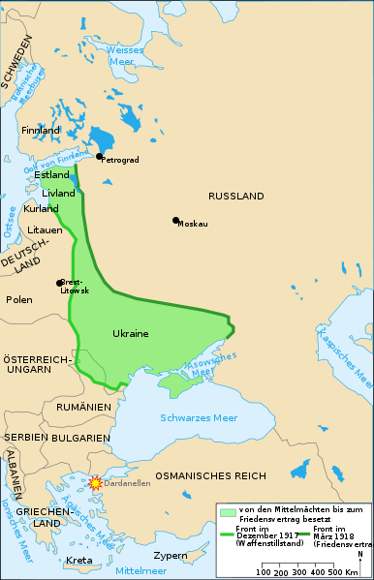
Posledice Brestlitovskog mira

Nezadovoljstvo ruskom vladom zbog vođenja rata je raslo, uprkos uspešnoj Brusilovljevoj ofanzivi u istočnoj Galiciji. Uspeh je bio potkopan odupiranjem ostalih generala da angažuju svoje trupe da bi se osigurala pobeda. Ruske i savezničke snage su samo privremeno dignute iz mrtvih ulaskom Rumunije u rat 27. avgusta. Nemačke snage su došle u pomoć austrijskim trupava u Transilvaniji i Bukurešt je pao u ruke Centralnim silama 6. decembra. U međuvremenu, nemiri su rasli u Rusiji, kako je car Nikolaj II Romanov ostao na frontu. Nesposobna vladavina carice Aleksandre je izazvala proteste i rezultovala je ubistvom njenog miljenika Raspućina krajem 1916. godine.
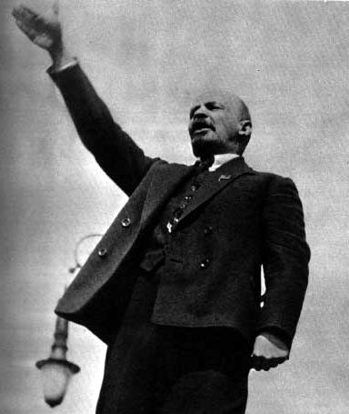
Vladimir Iljič Lenjin

U martu 1917. demonstracije u Petrogradu su se okončale abdikacijom Nikolaja II i imenovanjem slabe Privremene ruske vlade, koja je delila vlast sa Petrogradskim sovjetom socijalista. Ovakvo uređenje je dovelo do konfuzije i haosa i na frontu i kod kuće. Vojska je postala izuzetno neefikasna.
Rat i vlada su postajali sve nepopularniji. Nezadovoljstvo njima je dovelo do porasta popularnosti boljševika, na čelu sa Vladimirom Lenjinom. On je obećao da će izvući Rusiju iz rata i uspeo je da dođe na vlast. Trijumf boljševika u novembru je pratilo primirje u decembru i pregovori sa Nemačkom. U početku su boljševici odbijali nemačke uslove, ali kada je Nemačka nastavila rat i marširala kroz Ukrajinu bez poteškoća, nova vlada je potpisala Brest-Litovski mir 3. marta 1918. Mir je izbacio Rusiju iz rata i predao znatan deo njenih teritorija, uključujući Finsku, baltičke zemlje i delove Poljske i Ukrajine Centralnim silama.
Sa prihvatanjem Brest-Litovskog mira, Antanta više nije postojala. Savezničke snage su izvele invaziju niskog inteziteta na Rusiju da spreče nemačko eksploatisanje ruskih resursa, i u manjoj meri, kao podrška Belima u Ruskom građanskom ratu. Savezničke trupe su se iskrcale u Arhangelsku i Vladivostoku.

1917–1918
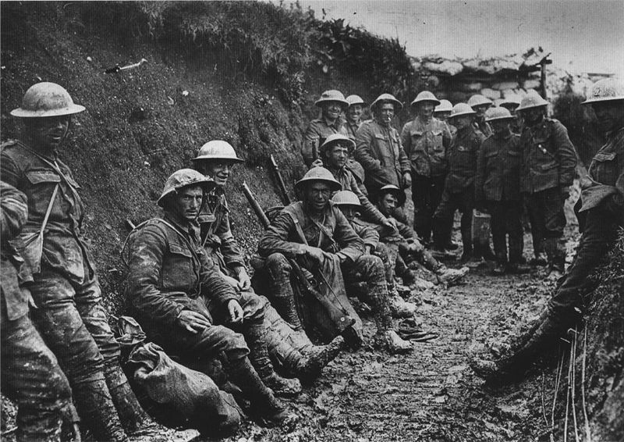
U rovovima: Kraljevska irska streljačka regimenta u komunikacionom rovu tokom prvog dana bitke na Somi, 1. jul 1916.
Događaji iz 1917. su se pokazali odlučujućim za kraj rata, mada se njihovi efekti nisu u punoj meri osetili do 1918. Britanska pomorska blokada je počela ozbiljno da utiče na Nemačku. Kao odgovor, februara 1917, nemački glavni štab je nagovorio kancelara Teobalda fon Betmana Holvega da objavi odobri neograničen podmornički rat, u cilju da se izgladnjivanjem porazi Britanija. Potopljena tonaža je porasla na preko 500.000 tona mesečno od februara do jula. Najveću vrednost od 860.000 je dostigla u aprilu. Nakon jula, ponovo uvedeni sistem konvoja je postao vrlo efikasan u neutralisanju opasnosti od nemačkih podmornica. Britanija je otklonila opasnost od izgladnjivanja, a nemačka industrija je počela da posustaje. Pobeda Austorugarske i Nemačke u bici kod Kobarida je navela Saveznike da na Rapalskoj konferenciji oforme Vrhovni saveznički savet kako bi koordinisali planiranje. Pre toga, britanska i francuska vojska su funkcionisale pod odvojenim komandama.
Centralne sile su u decembru potpisale primirje sa Rusijom. Ovo je oslobodilo njihove trupe za upotrebu na zapadu. Ironično je da su Nemci mogli da prebace više trupa na zapad da nisu zauzeli tako velike teritorije. Uz nemačka pojačanja i sveže američke trupe, finalni ishod rata se odlučivao na Zapadnom frontu. Centralne sile su znale da ne mogu da pobede u produženom ratu, pa su se uzdale u brzu ofanzivu. Štaviše, vođe Centralnih sila i Saveznika su se sve više plašile socijalnih nemira i revolucije u Evropi. Zbog svega ovoga su obe strane hitno želele odlučnu pobedu.
Ulazak Sjedinjenih Država u rat
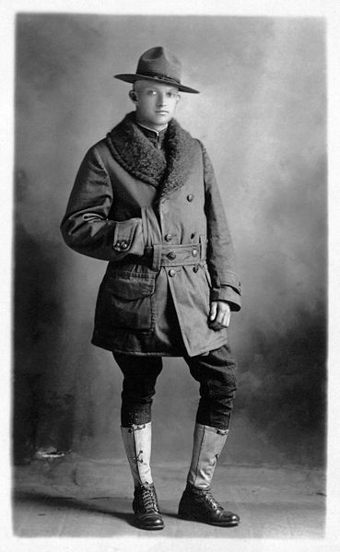
Američki pešadinac, oko 1918.
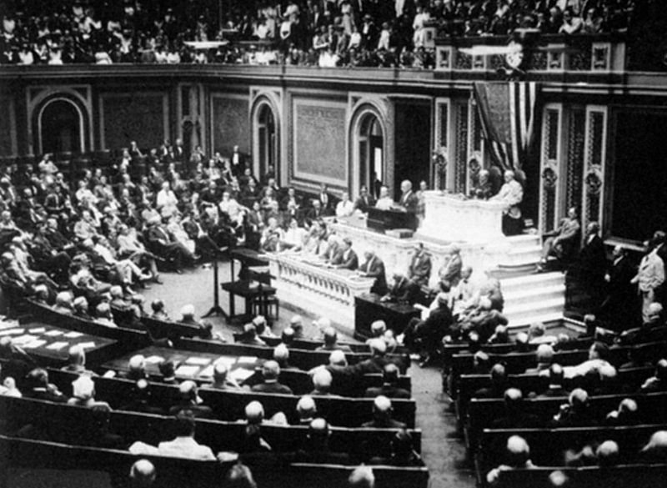
Predsednik Vilson pred Kongresom objavljuje prekid zvaničnih odnosa sa Nemačkom 3. februara 1917.

Sjedinjene Države su isprva vodile politiku izolacionizma, izbegavajući sukob, i pokušavajući da zagovaraju mir. Ovo je dovelo do povećanih tenzija sa Berlinom i Londonom. Kada je nemačka podmornica 1915. potopila britanski putnički brod Luzitanija, na kome je bilo 128 Amerikanaca, predsednik Amerike, Vudro Vilson je izjavio, Amerika je suviše ponosna da bi ratovala, i zahtevao da se prekinu napadi na putničke brodove. Nemačka je poslušala. Vilson je učestalo upozoravao da SAD neće tolerisati neograničeni podmornički rat, to jest kršenje međunarodnog prava i američkih shvatanja ljudskih prava. Bio je pod pritiskom bivšeg predsednika Teodora Ruzvelta, koji je nemačko delovanje nazivao gusarenjem. Vilsonova želja da bude važan učesnik pregovora na kraju rata kako bi promovisao Ligu naroda je takođe igrala važnu ulogu. Vilsonov državni sekretar, Vilijam Dženings Brajan je dao ostavku u znak protesta protiv predsednikove ratnohuškačke diplomatije. Među dodatnim faktorima koji su uticali na ulazak SAD u rat su i sumnja u nemačku sabotažu koja je izazvala Blek Tom eksploziju (skladište municije) u Nju Džerziju, i izazivanje Kingslend eksplozije (fabrika municije).

Januara 1917., nakon pritiska mornarice na kajzera, Nemačka je nastavila neograničeni podmornički rat. Britanska tajna kraljevska mornarička kriptoanalitička grupa, Soba 40, je razbila nemačku diplomatsku šifru. Presreli su nemački predlog Meksiku (Cimermanov telegram) da Meksiko uđe u rat kao nemački saveznik protiv Sjedinjenih Država u slučaju da SAD uđu u rat. Po ovom predlogu, ako SAD uđu u rat, Meksiko bi objavio rat Sjedinjenim Državama i u rat uveo i Japan kao svog saveznika. Ovo bi sprečilo Amerikance da pošalju trupe u Evropu, i dalo vremena Nemačkoj da podmorničkim ratovanjem uguši Britaniju prekidanjem vitalnih linija snabdevanja. Zauzvrat, Nemci su obećali Meksiku podršku u ponovnom zauzimanju Teksasa, Novog Meksika i Arizone.
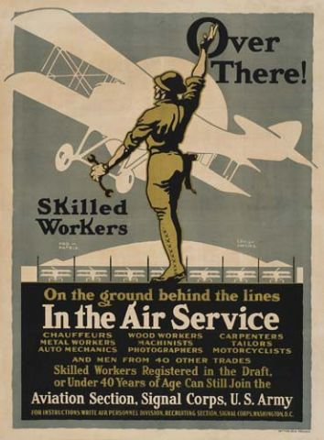
Američki regrutacioni poster. Rad Luisa D. Fančera.

Nakon što su Britanci pokazali sadržaj Cimermanovog telegrama Amerikancima, predsednik Vilson, koji je ponovo izabran za predsednika između ostalog i na osnovu činjenice da je sprečio uplitanje zemlje u rat, je objavio telegram kako bi dobio podršku za ulazak SAD u rat. Prethodno je vodio politiku neutralnosti, mada je pozivao na naoružavanje američkih trgovačkih brodova koji su doturali municiju Britaniji, i krišom podržavao britansku blokadu nemačkih luka i miniranje međunarodnih voda, i sprečavao isporuke hrane iz Sjedinjenih Država i sa drugih strana Nemačkoj. Nakon što su podmornice potopile sedam američkih trgovačkih brodova, i nakon što je objavljen Cimermanov telegram, Vilson je pozvao na rat sa Nemačkom, a Kongres je rat objavio 6. aprila 1917.
Ključna za učešće SAD u ratu je bila masivna domaća propaganda koju je vodio KOmitet za javne informacije, a nadgledao Džordž Kril. Kampanja je uključivala desetine hiljada istaknutih ljudi koje je izabrala vlada, a koji su na hiljadama javnih okupljanja držali brižljivo pripremljene pro-ratne govore. U akciju su bile uključene i druge grane vlasti, a privatne osvetničke grupe poput Američke zaštitničke lige, su sprovodile represiju protiv ljudi koji su se protivili ulasku SAD u rat, ili su bili nemačkog porekla. Ostali oblici propagande su uključivali filmove, fotografije, velike postere (koje su dizajnirali poznati ilustratori kao što je Luis D. Fančer), članke u časopisima i novinama, i slično.
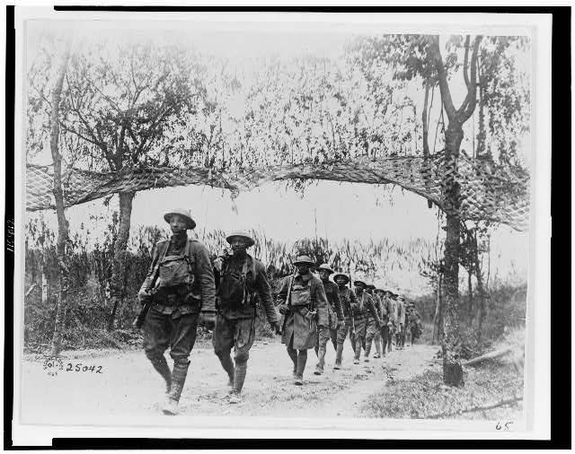
Afro-američki vojnici marširaju u Francuskoj[57].

Sjedinjene Države nikada nisu formalno bile članica Saveznika, ali su postale neka vrsta priružene sile. SAD su imale malu vojsku, ali su regrutovale četiri miliona vojnika, i u leto 1918. su slale 10.000 svežih vojnika u Francusku svakog dana. Nemačka se preračunala, verujući da će Sjedinjenim Državama biti potrebno mnogo više vremena da pošalju snage u Evropu, i da će njihov dolazak moći da spreče upotrebom podmornica.
Mornarica Sjedinjenih Država je poslala grupu bojnih brodova u Skapa Flou kako bi se pridružili britanskoj floti, razarače u Kouv, Irska kao i podmornice u zaštitu konvoja. Nekoliko regimenti marinaca je razmešteno u Francuskoj. Britanci i Francuzi su želeli da se američke jedinice koriste kao pojačanje britanskih i francuskih jedinica na borbenim linijama, ali su Sjedinjene Države odbile ovaj predlog. General Džon Dž. Peršing, komandir Američkih ekspedicionih snaga (AEF), je odbio da razbije američke jedinice kako bi se koristile kao pojačanja britanskih i francuskih jedinica (međutim, dozvolio je da Francuzi koriste borbene jedinice sastavljene od crnaca). AEF doktrina je podrazumevala upotrebu frontalnih napada, što je strategija koju su Britanija i Francuska davno napustile usled velikih gubitaka.
Italijanski front
U jesen 1917. zahvaljjući poboljšanoj situaciji na istočnom frontu, Austrijanci su dobili značajna pojačanja uključujući nemačke jurišne trupe i nemački eltini Alpski korpus. 26. oktobra 1917. Centralne sile prešle su u ofanzivu i razbile italijanske snage u bici kod Kaporeta. Razbijene italijanske jedinice povukle su se oko 100 km južno od prvobitne linije fronta. Front je stabilizovan nakon što su reorganizovane italijanske jedinice zaustavile austrijsko napredovanje u bici kod reke Pijave. Zbog izuzetno velikih gubitaka italijanske armije u bici kod Kaporeta, italijanska vlada regrutovala je dečake iz 99, tj. mušku decu rođenu 1899. koja su u trenutku regurutovanja navršila 18 godina.
U seriji bitaka na Azijaćo platou, tokom 1918. Austro-ugarske snage nisu uspele da probiju liniju fronta.

Nemačka prolećna ofanziva 1918.

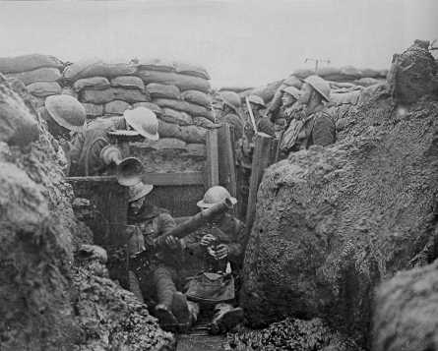
Savezničke snage su na Zapadnom frontu veći deo rata provele u rovovima.

Nemački general Erih Ludendorf je napravio planove za ofanzivu 1918. na Zapadnom frnotu. Prolećna ofanziva je trebalo da razdvoji britanske i francuske snage serijom taktičkih varki i napada. Nemačka komanda se nadala da će uspeti da zada odlučujući udarac neprijatelju pre nego što značajnije količine američkih snaga stignu. Operacija je započela 21. marta 1918, napadom na britanske snage blizu Amjena. Nemačke snage su uspele da napreduju neverovatnih 60 kilometara.
Britanski i francuski rovovi su probijeni korišćenjem nove infiltracione taktike, poznate pod imenom Hutijer taktika, po geenralu Oskaru fon Hutijeru. Prethodne napade je odlikovala duga artiljerijska priprema praćena masovnim napadima. Međutim, u Prolećnoj ofanzivi, nemačka vojaksa je artiljeriju koristila samo kratko pre infiltriranja malih pešadijskih grupa kroz slabe tačke. Ove grupe bi napadale komandne i logističke delove, a zaobilazile tačke gde je otpor bio jači. Teže naoružana pešadija bi zatim uništavala ove izolovane pozicije. Nemački uspeh se u velikoj meri zasnivao na elementu iznenađenja.
Linija fronta se pomakla na 120 kilometara od Pariza. Tri teška Krup železnička topa su ispalila 183 granata na grad, zbog čega su mnogi stanovnici Pariza pobegli iz grada. Početna ofanziva je bila toliko uspešna, da je kajzer Vilhelm II proglasio 24. mart državnim praznikom. Mnogi Nemci su mislili da je pobeda blizu. Međutim, nakon žestokih borbi, ofanziva je zaustavljena. Pošto im je nedostajalo tenkova i motorizovane artiljerije, Nemci nisu bili u stanju da se konsoliduju na osvojenim teritorijama. Iznenadno zaustavljanje je bilo uzrokovano i ubacivanjem četiri australijske divizije, kojima je pošlo za rukom da zaustave nemačko napredovanje.
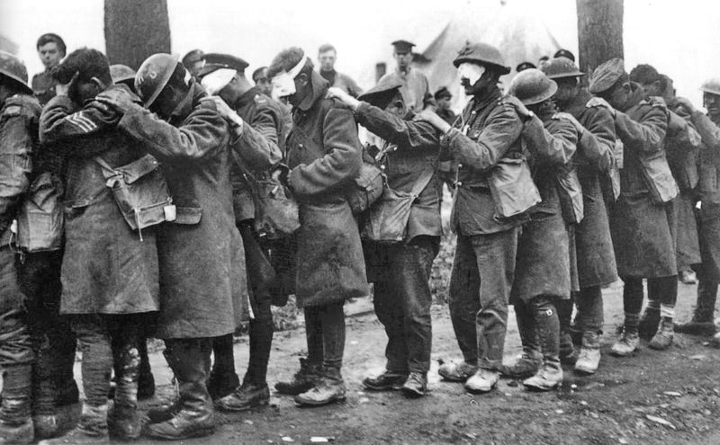
Vojnici Britanske 55. divizije (Zapadni Lankašajr), oslepljeni gasom tokom Četvrte bitke za Ipr, 10. aprila 1918.
Američke divizije za koje je Peršing želeo da deluju kao nezavisne snage, su dodeljene oslabljenim francuskim i britanski mkomandama 28. marta. Vrhovni ratni savet Savezničkih snaga je osnovan 5. novembra 1917. Za vrhovnog zapovednika savezničkih snaga je izabran general Foš. Hejg, Peten i Peršing su zadržali taktičku kontrolu nad svojim armijama; Foš je preuzeo ulogu koordinatora, a ne upravnu ulogu, i britanska, francuska i američka komanda su uglavnom delovale nezavisno.
Nakon ove operacije, Nemačka je započela akciju protiv severnih luka u Lamanšu. Saveznici su zaustavili napredovanje Nemaca uz minimalne teritorijalne dobitke Nemačke. Zatim je nemačka armija na jugu sprovela operacije Bljuher i Jork, široko prema Parizu. Operacija Marna je započeta 15. jula, u pokušaju da se okruži Rems, i počinjući Drugu bitku na Marni. Saveznički kontranapad koji je usledio je označio početak njihove prve uspešne ofanzive tokom rata.
Do 20. jula, Nemci su vraćeni na linije od pre početka Prolećne ofanzive, ne postignuvši ništa. Nakon ove faze rata na zapadu, nemačka vojska više nikada nije preuzela inicijativu. Nemački gubici između marta i aprila 1918 su iznosili 270.000 vojnika, uključujući mnoge dobro utrenirane jurišnike.
U međuvremenu, u Nemačkoj su stvari išle na gore. Anti-ratni marševi su učestali, a moral armije je opadao. Industrijski proizvod je iznosio 53% onoga iz 1913. godine.
Nove države u ratnoj zoni
1918. su uspostavljene međunarodno priznate Demokratska Republika Jermenija i Demokratska Republika Gruzija na granici Otomanskog carstva, kao i nepriznata Centrokaspijska diktatura i Jugozapadna Kavkaska Republika.
1918, Dašnaci iz Jermenskog nacionalnog oslobodilačkog pokreta su proglasili Demokratsku Republiku Jermeniju (DRJ) preko Jermenski kongres istočnih Jermena (ujedinjeni oblik Jermenskih nacionalnih saveta) nakon raspada Transkavkaske Demokratske Federativne Republike. Tovmas Nazarbekijan je postao prvi glavnokomandujući DRJ. Enver Paša je naredio osnivanje nove vojske pod imenom Armija islama. Naredio je Armiji islama da uđe u DRJ, u cilju zauzimanja Bakua na Kaspijskom moru. Ovoj ofanzivi su se Nemci žestoko protivili. Početkom maja 1918, otomanska vojska je napala novoproglašenu DRJ. Iako su Jermeni uspeli da nanesu jedan poraz otomanskoj vojsci u Bici za Sardarapat, otomanska vojska je uspela da razbije jermensku vojsku. Republika Jermenija je bila primorana da potpiše Batumski sporazum juna 1918.

Saveznička pobeda: leto i jesen 1918.

Zapadni front

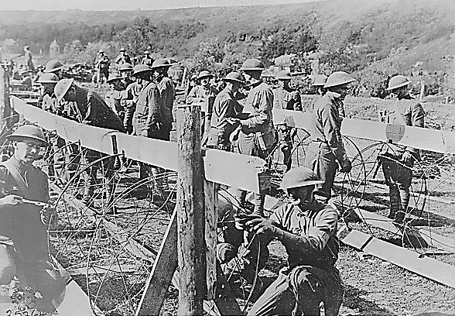
Američki inženjerci pri povratku sa fronta tokom Bitke u Saint Mihielu (Battle of Saint-Mihiel) u septembru 1918.

Saveznička kontraofanziva, poznata pod imenom Ofanziva od sto dana je počela 8. avgusta 1918. Bitka kod Amijena razvijena sa III Korpusom Britanske četvrte Armije na levoj, Prve Francuske Armije na desnoj i Australijskih i Kanadskih korpusa dala su težište ofanzive na srednjem delu kod Arbonijera. Uključeni su 414 tenka Mark IV i Mark V tip i 120.000 ljudi. Napredovali su 12 kilometara unutar teritorije koju su držali Nemci za samo sedam sati. Erih Ludendorf je okarakterisao ovaj dan kao crni dan nemačke vojske.
Australijski-Kanadske trupe na čelu napada kod Amijena, bitke koja je bila početak nemačkog sloma, pomogla je britanskim snagama na severu i francuskim na jugu da napreduju što je primoralo nemačke armije na povlačenje duž zapadnog fronta i unutar Hindenburgove linije. Dok je nemački otpor britanskoj Četvrtoj Armiji kod Amijena ojačavao, nakon napredovanja od 23 kilometara i doveo je bitku do kraja, francuska Treća Armija je došla do Amijena 10. avgusta, kada je ubačena desno francuska Prva Armija, i napredovala dodatnih 6 kilometara oslobađajući Lasinji u borbama koje su trajale do 16. Južno od francuske Treće Armije general Šarla Manžina (Kasapin) proveo je svoju francusku Desetu Armiju napred kod Soasona 20. avgusta i zarobio 8.000 vojnika, 200 topova i vrhove Ajne sa pogledom na nemačke pozicije severno od reke Vesle. Još jedan crvni dan kao što je objasnio Ludendorf.
U međuvremenu general Bajing Treće britanske Armije, izveštavajući o neprijatelju na svom frontu kako slabi i polako se povlači, naređuje napad sa 200 tenkova prema Bapaume, započinjući ono što se danas zove Bitka za Albert sa specifičnim naredbama o "Proboju neprijateljske linije, u cilju obilaženja neprijatelja na sadašnjem frontu" (suprotan britanskoj Četvtoj Armiji kod Amiensa) Saveznički lideri su sada shvatili da nastavak napada nakod snaženja otpora je značio samo gubitke života i da je bolje da se naprave liniju. Napadi su preduzimani na brzinu kako bi se dobila prednost uspešnog napredovanja na bokovima a da se prekine kada taj napad prekine da ima početne uspehe.
Britanska Treća Armija napredovala je 24 km severno od Alberta nakon jednodnevne stagnacije na glavnoj liniji otpora gde su se Nemci povukli. Rovlingsova Četvrta Britanska Armija je mogla da se bori na levom boku i uznapreduje između Alberta i Some ojačavajući liniju između zauzetih pozicija Treće Armije i Amiensa što je dovelo do zauzimanja Amiensa. 26. avgusta Britanska Četvrta Armija na levom boku Treće Armije ušla je u borbu šireći je u pravcu severa iza Arasa. Kanadski korpusi su se u sklopu predhodnice Prve Armije borili na putu od Arasa prema istoku 8 km prema teško branjenom Aras Kambaji pre dolaska do spoljne Hinderburgove linije, probijajući ih 28. i 29. Bapaum je pao 29. Novozelandskoj diviziji Treće Armije i Austrijalijancima, koji su predvodili napredovanje Četvrte Armije, i bili su u mogućnosti da nastave napredovanje kod Amiensa i da zauzmu Peron i Mont Sent Kventin 31. avgusta. Dalje na jugu je Francuska Prva i Treća armija polako napredovale uz borbu dok je Deseta Armija, koja je prešla Ailete i bila je istočno od Hemin de Demsa, bila je kod Albetih pozicije na Hindeburgovoj liniji. Tokom poslednje nedelje avgusta pritisak na više od 100 kilometara protiv neprijatelja je bio jak i nepopustljiv. Nemački izveštaj je glasio: "Svaki dan se trošimo u krvavoj borbi sa uvek i ponovo neprijateljem u naletu, a noći protodimo bez spavanja u premeštanju na nove linije."[70] Čak i na severu u Flandriji Britanska Druga i Peta Armija su tokom avgusta i septembra mogle da napreduju i zarobljavaju vojnike i pozicije koje su predhodno gubili.
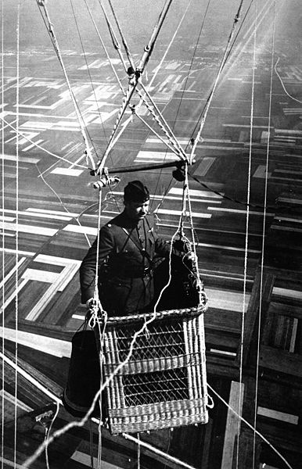
Američki major u izviđačkom balonu iznad teritorija bliskih liniji frona.

2. septembra Kanadski korpusi prelazeći Hindenburgovu liniju, sa probijanjem na Votan poziciji, omogućili su Trećoj Armiji da napreduje što je imalo odjeka na celom zapadnom frontu. Istoga dana OHL (Nemačka vrhovna komanda) nije imala izbora nego da izda naređenje za povlačenjem šest armija iza Hindenburg linije na jugu, iza Kanal Du Nord na frontu sa Kanađanima i Prvom Armijom i do povlačenja na Lis na severu, davajući bez borbe ono što je zauzeto u predhodnom aprilu. Prema Ludendorfu "Morali smo da priznamo neophodnost povlačenja celog fronta od Skarpe do Vesle."

U skoro četri nedelje borbi od 8. avgusta preko 100.000 Nemaca je zarobljeno, 75.000 od strane Britanskih ekspedicionih snaga a ostalo od strane francuza. Od "crnog dana za Nemačku Armiju" Nemačka vrhovna komanda je zaključila da je rat izgubljen i tražila je zadovoljavajući kraj. Dan nakon bitke Ludenforf je rekao pukovniku Mertcu "Mi nemožemo da pobedimo, ali ne smemo ni da izgubimo." 11. avgusta ponudio je svoju ostavku Kaizeru, koji ju je odbio odgovorivši, "Vidim da moramo da napadnemo ravnotežu. Skoro smo dostigli limit od našeg otpora. Rat mora biti završen." 13. avgusta u Spa, Hindenburg, Ludendorf, Kancelar i Ministar inostranih poslova Hintc složili su se da se rat ne može završiti vojno i sutradan je Nemački Krunski Savet odlučio da pobeda u većini oblasti sada nije verovatna. Austrougarska je upozorila da ona može da nastavi rat samo do decembra i da Ludendorf je preporučio momentalne mirovne pregovore, na šta je Kajzer odgovorio davajući isntrukcije Hintcu da traži meditaciju Holandske Kraljice. Prince Rupreht upozorio je Princa Maksa od Badena "Naša vojna situacija se uništava tako brzo da ja više ne verujem da možemo da izdržimo do zime; moguće je da će katastrofa doći ranije." 10. septembra Hindenburg je zahtevao korake ka miru austrijskom i nemačkom Caru apelujući na Holandiju za meditacijom. 14. septembra Austrija šalje notu svim učesnicima i neutralnim državama da počnu da pregovaraju o miru na neutralnom mestu i 15. septembra Nemačka je poslala mirovnu ponudu Belgiji. Obe mirovne ponude su odbijene 24. septembra inforaišući lidere u Berlinu da pregovori o primirju su neizbežni.
Tokom septembra Nemci su pokušavali da organizuju veći broj kontranapada, ali sa manjim uspesima. Pogranična sela, gradovi, visoravni i rovovi su padali u ruke Saveznika duž Hindenburgove linije, sa BES koje su zarobile 30,441 vojnika u poslednjoj nedelji septembra. Dalja manja napredovanja prema istoku pratila su pobedu Treće Armije kod Ivinkorta 12. septembra, Četvrtu Armiju kod Efenija 18. septembra a Francuzi su ušli u Esanj le Grand dan kasnije. 24. septembra konačni napad Francuza i Britanaca na frontu od 6 km doveo ih je na 3 km od Sent Kventina.[69] Sa isturenih i privremenih odbrambenih linija na Zigfrid i Alberih pozicijama Nemci su bili u potpunosti vraćeni iza Hindenburg linije. Kod Votan pozicije je ta linija već probijena i Zigfrid pozicija je dovedena u opasnost da se okrene od severa a vreme je sada došlo za napad na celu dužinu linije.
Saveznički napad na Hindenburšku liniju započeo je 26. septembra uključujuči i vojnike SAD. Neiskusne američke trupe imale su probleme sa dostavom za velike jedinice na teškom terenu. Sledeće nedelje su zajedničke Francuske i Američke jedinice probile Šampanj u bici za Mont Ridž, terajući Nemce sa vrhova i približavajući se Belgiskoj teritoriji. Poslednji Belgijski grad oslobođen je pre primirija je bio Gent, koji su Nemci žestoko branili dok Saveznici nisu doveli artiljeriju. Nemačka je skraćivala linije fronta i koristila je Holandsku granicu kao sidro da bi se borila po dubini.
Kada je Bugarska potpisala separatni mir 29. septembra, Saveznici su dobili punu kontrolu nad Srbijom i Grčkom. Ludendorf, koji je bio pod velikim stresom mesecima, pretrpeo je nešto slično nervnom slomu. Bilo je evidentno da Nemačka ne može više uspešno da se brani.
U međuvremenu, glasine o skorom nemačkom vojnom porazu širile su se Nemačkom vojskom. Opasnost od pobune je bio veliki. Admiral Ranhard Šer i Ludendorf odlučili su da krenu u poslednji pokušaj obnavljanja "junačke" nemačke mornarice. Znajući da će Princ Madžimilian od Badena da stavi veto na svaku takvu akciju, Ludendorf je odlučio da ga ne informiše. Ipak, glasine o predstojećem napadu došle su do mornara u Kilu. Mnogi pobunjenici su uhapšeni, odbijajući da budu deo takve mornaričke ofanzive za koju su mislili da je samoubilačka. Ludendorf je preuzeo krivicu na sebe i Kaizer ga je razrešio dužnosti 26. oktobra. Kolaps na Balkanu značio je za Nemačku gubitak snabdevanja ulja i hrane. Rezerve su bile iskorištene, a trupe SAD su dobijale ogromne količine dnevno.
Pretrpivši preko 6 miliona žrtava, Nemačka se okrenula miru. Princ Maksimilijan od Badena je preuzeo novu vladu kao Kancelar Nemačke za preovore sa saveznicima. Telegrafski pregovori sa presdsednikom Vilsonom su odmah započeli, u nadi da će dobiti bolje uslove primirja nego kod Britanaca i Francuza. Umesto toga Vilson je zahtevao da Kaizer abdicira. Nije bilo otpora kada je socijaldemokrata Fipip Šajdeman 9. novembra objavio da je Nemačka postala republika. Carska Nemačka je prestala da postoji; nova Nemačka je rođena; Vajmarska Republika.

Solunski front
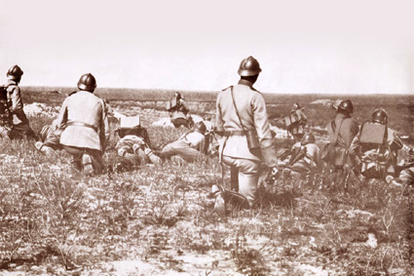
Proboj Solunskog fronta

Ofanziva na Solunskom frontu usledila je tek 15. septembra. U svom delu srpska vojska i solunska ofanziva general Milan Nedić kaže: "Pred ofanzivu 1918. obe strane raspolagale su skoro jednakim snagama: svaka sa po 600.000 ljudi. Neprijatelj je bio nadmoćniji u pešadiji, a saveznici u konjici, avijaciji i oruđima, naročito velikog kalibra".
U zoru, 1. septembra, počela je saveznička ofanziva na liniji Soko - Dobro Polje - Veternik sa strahovitom vatrom iz 580 topova. Dan potom, pošto je artiljerija prokrčila put, krenula je na juriš srpska i francuska pešadija. Njihov nalet bio je neodoljiv. Ključan sukob je bio u bici kod Dobrog polja u kome je front probijen. Na istočnom delu fronta Bugari su uspeli da zaustavile britanske i grčke snage u bici kod Dojranskog jezera i pojavila se nesigurnost među komandantima da li da se nastavi ofanziva ili pređe u odbranu. Tada je kraljević Aleksandar izdao energičnu istorisku zapovest: "Napred, u slavu ili smrt!" Srpsko napredovanje nastavljeno je istim poletom, pomagano od francuskih pešačkih i konjičkih jedinica.
Bugarska, videći rastrojstvo svoje vojske, a inače nezadovoljna ponašanjem svojih saveznika, rešila se brzo na separatan mir. Već 13. septembra javili su se njihovi emisari tražeći mir. Kad je stiglo njihovo izaslanstvo u Solun bugarski pretstavnici ponudili su generalu Epereu da pređu na njihovu stranu. Epere je odgovorio vojnički kratko: "Nikako. Vi ste pobeđeni i podnosite zakon pobediočev." Uslovi za mir ipak nisu bili mnogo teški. Učinjeno je mudro da nijedan srpski puk ne bude upućen u Bugarsku, da ne bi došlo do teških scena osvete. Kralj Ferdinand, odrekao se prestola i 21. septembra napustio je Bugarsku zauvek.
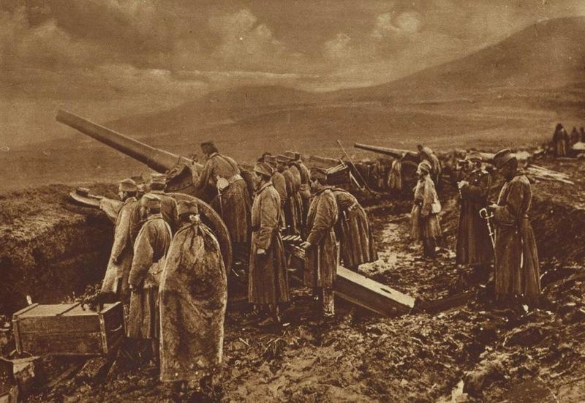
Srpska baterija pred Nišem

Slom bugarske vojske i prodiranje saveznika s juga ubrzali su i slom Austro-Ugarske. Srbi i jedan deo Hrvata i Slovenaca, Rumuni, Italijani, koji su bili njeni podanici, simpatisali su sa svojim sunarodnicima u protivničkom taboru i gledali su da im budu na pomoći gdegod su mogli. Česi su se kao vojnici predavali na svima frontovima, a u unutrašnjosti su dali razumeti, da nisu više, kao nekad, stubovi Habzburške monarhije. Naslednik Franca Josifa, koji je umro 8. novembra 1916., car Karlo, nije bio u stanju da na pravi način nasledi svog rođaka. Slom Bugarske povećao je broj defetista i izazvao paniku. Rat se ponovo primicao južnim granicama Carevine. Tad su postale skoro krilate reči: "Bolje i kraj sa strahotama, nego strahote bez kraja". I u Nemačkoj, dan po bugarskoj kapitulaciji, smenjen je državni kancelar, a sam šef Generalštaba, maršal Hindenburg, opravdavao je bugarskim slomom potrebu, da što pre počnu pregovori za mir.
Saveznička vojska prodirala je za to vreme dalje. Nemci su pokušavali, da hitnim pojačanjima, dovedenim iz Rusije i Rumunije, zaustave napredovanje saveznika s juga, ali nisu dobili dovoljno vremena da se reorganizuju. Pred Nišem 47 nemačkih bataljona, na utvrđenim položajima, nije moglo zaustaviti 27 srpskih. Potukavši 11. nemačku armiju, koja je 1915. godine zauzela Beograd, 12. oktobra 1918. u Niš ulaze snage Prve srpske armije na čelu sa vojvodom Petrom Bojovićem. Posle Niša, neprijatelja su odbacili i kod Paraćina i kod Kruševca i u drugim manjim okršajima, pa su već 19. oktobra stigli u Beograd. Neprijatelj nije mogao da se održi ni na liniji Save i Dunava. Njegova je snaga bila slomljena i demoralisana, i to bez izuzetka. Pobedonosna srpska vojska nije se zadržala na svom domu, da se posle tolikog zamora odmori i da okupi svoje rasturene ukućane, nego je nastavila svoj pohod.
21. oktobra obrazovana je Jadranska divizija koja je krenula preko Albanije i Crne gore prema moru, a 5. novembra ulaze u Cetinje i nastavljaju prema moru gde se još nekoliko nedelja nastavljaju borbe. 4. novembra Prva srpska armija ulazi u Bosnu a dva dana kasnije ulazi svečano u Sarajevo. 14. novembra Prvi srpski bataljon ulazi u Zagreb a dan kasnije srpska vojska ulazi i u Rijeku.

Kraj rata

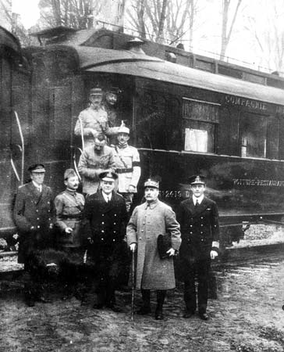
Nakon potpisivanja primirja koje je okončalo Prvi svetski rat. Snimljena je u Kompijenskoj šumi. Foš je drugi s desna. Vagon sa slike, u kojem je potpisano primirje Hitler je 1940. izabrao za mesto na kojem je Francuska potpisala kapitulaciju. Vagon je uništen tokom savezničkog bombardovanja Berlina.
Kolaps Centralnih sila usledio je veoma brzo. Bugarska je prva potpisala primirje 29. septembra 1918 u Solunu.[83] 30. oktobra 1918 Otomanska imperija kapitulirala je u Mudrosu.
24. oktobra italijanska vojska započela je veliku ofanzivu sa ciljem da povrati teritorije izgubljene nakon bitke za Kaporeto. Ofanziva je kulminirala bitkom za Vitori Veneto koja je označila nestanak Austro-ugarske vojske kao organizovane borbene sile. Ofanziva je takođe pokrenula dezintegraciju Austro-ugarskog carstva. Tokom poslednje nedelje oktobra donete su deklaracije o nezavisnosti u Budimpešti, Pragu i Zagrebu. 29. oktobra Austro-ugarska je zatražila primirje ali su italijani nastavili sa nastupanjem zauzevši Trento, Udine i Trst. 3. novembra Austro-ugarska je poslala parlamentarce i ponovo zatražila primirje. Uslovi koji su formulisani zajedno sa savezničkom komandom u Parizu ubrzo su prihvaćeni od strane Austro-ugarske. Primirje sa Austro-ugarskom potpisano je 3. novembra u vili Đusti blizu Padove. Austrija i Mađarska sklopile su poseban sporazum o primirju nakon zbacivanja Habzburške monarhije.
U Nemačkoj je izbila revolucija i 9. novembra je proglašena republika. Kajzer je pobegao u Holandiju. 11. novembra, u železničkom vagonu u Kompijenu potpisano je primirje sa Nemačkom. U 11.00 časova, 11. novembra 1918 — jedanestog časa, jedanestog dana, jedanestog meseca — primirje je stupilo na snagu. Suprotstavljene armije na zapadnom frontu počele su povlačenje sa svojih pozicija. Kanadski vojnik Džordž Lorens Prajs tradicionalno se smatra poslednjom žrtvom Prvog svetskog rata: pogodio ga je nemački snajperista i umro je u 10.58 časova 11. novembra 1918.[84]

Nadmoć Antante i legenda o ubodu u leđa, novembar 1918.

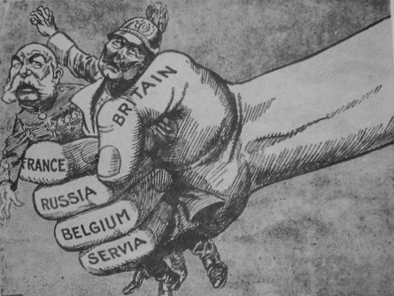
Karikatura iz 1918. godine

U novembru 1918. Antata je imala ogromne količine ljudstva i materijala, međutim, nastavak rata bi verovatno podrazumevao invaziju Nemačke. Ovo je imalo nepredvidljive posledice; neki lideri Antante su verovali da rat mora biti okončan, a ne samo zaustavljen, sok su mnogi sa obe strane verovali da rat još uvek nije sasvim završen. Ipak, većina lidera Antante je bila spremna na okončanje neprijateljstva.
Berlin je bio udaljen skoro 900 km od Zapadnog fronta; nijedan vojnik Antante nije stupio na teritoriju Nemačke, a nemačka vojska se povukla sa bojišta u dobrom poretku. Zato su mnogi Nemci, uključujući i Adolfa Hitlera, bili ubeđeni da njihova vojska nije zaista poražena.
Formalno stanje rata između dve strane je trajalo još sedam meseci, sve do potpisivanja Versajskog mira sa Nemačkom 28. juna 1919. Mirovni sporazumi sa Austrijom, Mađarskom, Bugarskom i Otomanskim carstvom su potpisani kasnije. Međutim, mirovni sporazum sa Turskom je pratio sukob, pa je konačni mir između sila Antante i države koja će uskoro postati Republika Turska, potpisan u Lozani 24. jula 1923.
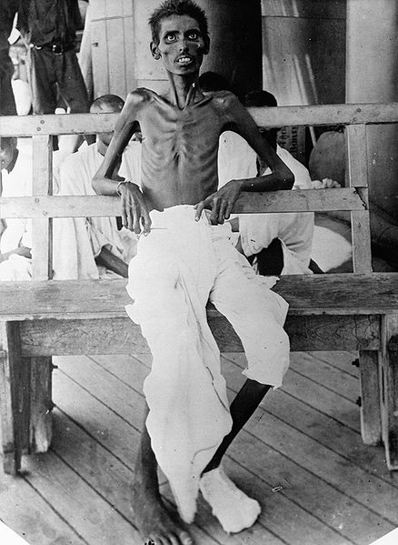
Neki za datum kraja rata uzimaju dan kada je potpisan Versajski mir 1919, mada se uglavnom kao datum kraja rata uzima dan potpisivanja primirja 11. novembra 1918. Zakonski gledano, poslednji zvanični mirovni sporazumi je bio mir iz Lozane. Pod uslovima ovog sporazuma, armije Antante su napustile Istambul 23. avgusta 1923.

Ratni zarobljenici
Fotografija iznemoglog indijskog vojnika koji je preživeo Opsadu Kuta

Oko 8 miliona ljudi se predalo i bilo je držano u zatvoreničkim logorima tokom rata. Sve države su se obavezale da slede o Hašku konvenciju o poštenom tretmanu ratnih zarobljenika. Generalno, stopa preživelih zarobljenika u ratu je bila mnogo veća nego onih koji su bili na frontovima. Individualna predavanja bila su retka. Velike jedinice su se predavale u masi. U Bitki kod Tanenberga 92,000 ruskih vojnika je bilo zarobljeno. Kada se opkoljeni garnizon kod Kaunasa predao u 1915. godini, 20,000 Rusa su postali zarobljenici. Više od polovine ruskih gubitaka bili su zarobljenici (u odnosu na zarobljene, ranjene ili ubijene); kod Austrije 32%, Italije 26%, Francuske 12%, Nemačke 9%; Britanije 7%. Broj zarobljenika savezničkih vojski je iznosio oko 1,4 miliona (ne računajući Rusiju, koja je imala od 2,5 do 3,5 miliona zarobljenika.) Kod Centralnih sila oko 3,3 miliona ljudi bilo je zarobljeno.
Nemačka je držala 2,5 miliona zarobljenika; Rusija 2,9 miliona a Britanija i Francuska oko 720,000, a SAD 48.000. Najopasniji moment je bilo samo zarobljavanje, jer su bespomoćni vojnici ponekada bili ubijani. Kada je zarobljenik jednom došao do zarobljeničkog kampa, generalno, uslovi su bili zadovoljavajući (mnogo bolji nego u Drugom svetskom ratu) zahvaljujući Crvenom Krstu i inspekcijama neutralnih zemalja. Uslovi su bili očajni u Rusiji, gladovanje je bilo uobičajno za zarobljenike i civile; oko 15-20% zarobljenika u Rusiji je umrlo. U Nemačkoj hrane je često bilo nedovoljno ali je samo oko 5% umrlo.
Otomansko carstvo je često tretiralo zatvorenike loše.[92] Oko 11,800 vojnika Britanskog carstva, uglavnom Indusi, postali su zarobljenici posle Opsade Kuta, u Mesopotamiji, u aprilu 1916; 4,250 je umrlo u zarobljeništvu. Iako su mnogi bili u lošem stanju u trenutku zarobljavanja, oficiri Otomanskog carstva su ih terali da marširaju 1.100km do Anadolije. Jedan preživeli je rekao: "bili smo terani kao zveri, ispasti je značilo umreti."[94] Preživeli su bili primoravani da prave prugu kroz Taurus planine.
U Rusiji, gde su zarobljenici Češke legije pušteni u 1917. godini, ponovo su se naoružali i za kratko vreme postali veoma bitna vojna i diplomatska sila tokom Ruskog građanskog rata.

Ratni zločini

Etnička čišćenja hrišćanske populacije Otomanskog carstva, od kojih je je najpoznatija masakri nad Jermenima (slične politike su sprovođene i protiv Asiraca i Grcima), tokom poslednjih godina Otomanskog carstva se uglavnom smatraju genocidom.[95] Turci su videli celokupnu jermensku populaciju kao neprijatelje koji su se udružili sa Rusijom na početku rata.[97] Tačan broj mrtvih je nepoznat, iako se često daje u rasponu od 1,2 do 1,5 miliona mrtvih.[98] Turske vlade su konstantno poricale optužbe o genocidu, navodeći da su ti koji su umrli jednostavno poginuli u borbi ili je to pravdano individualnom ili kolektivnom izdajom.
Ekonomija i stanovništvo

Bruto domaći proizvod BDP se uveća kod tri članice Antante (Britanija, Italija i SAD), ali se smanjio u Francuskoj i Rusiji, u neutralnoj Holandiji kao i tri glavne članice Centralnih sila. Pad BDP u Austriji, Rusiji, Francuskoj i Otomanskoj imperiji dostigao je 30 - 40%. Primera radi, u Austriji, najveći broj svinja je zaklan tako da na kraju više nije bilo mesa.
Sve nacije su uvećale vladin udeo u BDP, prešavši 50% u Nemačkoj i Francuskoj i približivši se 50% u Britaniji. Da bi se platile narudžbine u SAD, Britanija je masovno investirala Američke pruge a onda krenula sa velikim zaduživanjem na Vol Stritu. Predsednik Vilson je bio u nedoumici da prekine sa zajmovima krajem 1916. godine, ali je dozvolio masovno uvećanje isporuka saveznicima. Nakon 1919, SAD su zahtevale povraćaj dugova, koje je, dobrim delom vraćala Nemačka kroz reparacije, a koje je putem putem Američkih kredita Nemačkoj. Ovaj krug je prorao 1931. godine, a krediti nikada nisu naplaćeni.
Jedan od najdramatičnijih efetaka je porast vladine snage i odgovornosti u Britaniji, Francuskoj i SAD i britanskim Dominionima. Sa ciljem da imaju svu snagu društva, nove vlade i ministarstva su kreirana. Novi porezi su nameteni a zakoni uvedeni, sve pod izgovorom ratnog napora, a mnogi od njih postoje čak i danas.
U isto vreme, rat je stegao mogućnosti nekada velikig i birokratizovanih vlada kao što su Autrougarska i Nemačka. Ovde, međutim, dugoročni efekti nisu ostali zbog gubljenja rata ovih vlada.
Porodice su izmenjene odlaskom muškaraca u rat. Smrću ili odsustvom onog koji je najviše zarađivao, žena je primorana da postane radna snaga u to tada nečuvenom broju. U isto vreme, industrija je imala potrebu da zameni izgubljenu radnu snagu. Ovo je pomagao borbi za ženskim pravom glasa.
S obzirom da se rat polako pretvarao u rat iscrpljivanja, služenje vojnog roka je uvedeno u nekim zemljama. Ovo pitanje je bilo veoma problematično u Kanadi i Australiji. Ovo je otvorilo politički jaz između Francuza-Kanađana - koji su tvrdili da je njihova lojalnost prema Kanadi a ne Britaniji, i Anglofonske većine koji su rat videli kao dužnost prema Britije i Kanade. Premijer Robert Borden progurao je zakon o vojnoj službi čime je izazvao krizu služenja vojnog roka 1917. godine. U Australiji, kampanja za služenje vojnog roka premijera Bilija Hjudžisa, izazvala je podelu untar Australijske Laburističke partije da je Hjudžis oformio Nacionalističku partiju Australiju u 1917 kako bi dovršio posao. Ipak, radnički pokret, Katolička crkva i Irski nacionalisti uspešno su oponirali Hjudžisove namere tako da je vojna obaveza odbijena na dva plebiscita.
U Britaniji je racionalizacija uvedena početkom 1918, ograničavanjem mesa, šećera i masti, ali ne i hleba. Novi sistem je radio glatko. Od 1914. do 1918 broj članova sindikata trgovine se udvostručio, od nešto preko četri na osam misliona. Radnički protesti i štrajkovi su postali češći tokom 1917 i 1918. kada su sindikati izražavali nezadovoljstvo prema cenama, konrtoli alkohola, problemima plaćanja, radnih nedelja i neadekvatnog stanovanja. Vojna obaveza dovela je da skoro svaki fizički zdrav muškarac obuče uniformu tako da je 6 od 10 miliona služilo u vojsci. Od toga oko 750.000 su izgubili živote a 1.700.000 su bili ranjeni. Uglavnom ubijeni su mlađi nevenčani mladići, međutim 160.000 žena izgubilo je svoje muževe a 300.000 dece svoje očeve.
Britanija se obratila svojim kolonijama za pomoć u dobijanju osnovnih ratnih namirnica čije dobijanje je postalo problematično tradicionalnim metodama. Geolozi, kao što je Albert Ernest Kitson, su korišteni u potrazi za novim resursima važnih materijala u Afričkim kolonijama. Kitson je pronašao nove zalihe mangana, koji se koristio u proizvodnji municije.
Tehnika
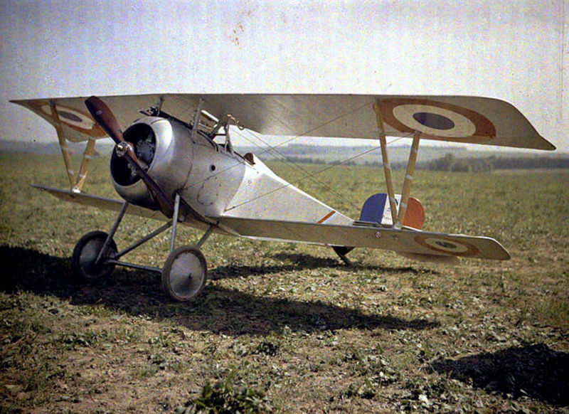
Francuski lovački avion Njepor 17, 1917.
Prvi svetski rat počeo je kao sudar tehnoligije 20. veka i taktike 19. veka, što je za posledicu imalo veliki broj ljudskih žrtava. Međutim, do kraja 1917 glavne strane u sukobu su izvršile modernizaciju svojih milionskih armija u čiju upotrebu su uvedeni poljski telefoni, radio uređaji, oklopna kola, tenkovi i avioni. Pešadijske formacije su reorganizovane tako da pešadijska četa snage 100 vojnika nije više činila osnovnu manevarsku jedinicu. Nasuprot glomaznim četama prednost je data malim lako pokretljivim vodovima jačine do 10 vojnika kojima je komandovao niži oficir i koji su obično bili naoružani automatskim oružjem i ručnim granatama. Velike promene nisu zaobišle ni artiljeriju.
Na početku rata artiljerija je bila pozicionirana sa samoj liniji fronta i tukla je neprijateljske ciljeve direktnom vatrom. 1917 indirektna artiljerijska vatra, pa čak i minobacačka i mitraljeska indirektna dejstva postala su uobičajena stvar zahvljujući novim tehnikama osmatranja i preciznog određivanja razdaljine do cilja u čemu su poseban značaj imale poljske telefonske linije i izviđačka avijacija. Kontra-baterijska dejstva su takođe postala uobičajena dok su za lociranje položaja neprijateljske artiljerije korišćeni novim savremeni uređaji sa lociranje zvuka.

Nemačka vojska je bila daleko ispred saveznika po pitanju indirektnog dejstva artiljerije. Na početku Prvog svetskog rata Nemci su raspolagali teškim artiljerijskim oruđima kalibra 150 i 210 mm dok su tipični britanski i francuski topovi bili kalibra od 75 do 105 mm. Najveća britanska haubica na početku rata bila je kalibra 152 mm ali je bila toliko teška da je morala da bude transportovana u delivima i sklapana na položaju. Nemci su takođe koristili i austrijske haubice i merzere kalibra 305 i 420 mm i razvili su minobacače različitih kalibra koji su bili idealni za rovovsku borbu.
Tokom Prvog svetskog rata dominirala je rovovska borba u kojoj je za svaki osvojeni pedalj zemlje ginuo veliki broj vojnika. Neke od najkrvavijih bitaka u istoriji odigrale su se tokom Prvog svetskog rata. Neke od tih bitaka su bitka na Ipru, Prva bitka na Marni, bitka kod Kambrija, bitka na Somi, bitka za Verden i bitka za Galipolje. Najveći broj gubitaka tokom rata može se pripisati dejstvu protivničke artiljerije. Veliki broj rana u predelu glave, prouzrokovanih šrapnelima od eksplozije artiljerijskih granata bio je povod za sve zaraćene strane da pristupe razvoju modernih čeličnih šlemova. Prvo je to učinila Francuska 1915. sa svojim modelom Edrijanovog šlema. Britanci su ubrzo razvili tzv. Brodijev šlem koji su tokom rata, osim britanskih nosili i američki vojnici. 1916. Nemci su opremili svoju vojsku tzv. Štalhelmom, čeličnim šlemom koji je, uz manje modifikacije ostao u upotrebi sve do danas.
Iako su zabranjeni Haškom konvencijom iz 1907. tokom Prvog svetskog rata korišćeni su bojni otrovi i vršena su vazdušna bombardovanja civilnih ciljeva, oba sa relativno malom efikasnošću[103] iako je njihov uticaj na javno mnjenje bio daleko značajniji.
Rasprostranjena upotreba bojnih otrova bila je jedna od glavnih karakteristika Prvog svetskog rata. Bojni otrovi koji su korišćeni bili su hlorin, senf gas i fozgen. Uprkos masovnoj upotrebi, relativno mali procenat ukupnih gubitaka na obe strane može se pripisati dejstvu bojnih otrova. Nedugo nakon početka hemijskog rata, vojnici na frontu opremljeni su prvim primitivnim modelima gas maski koje su značajno usavršene do kraja rata
Najmoćnija kopnena oruđa bili su železnički topovi koji su težili i po više stotina tona. Nemački železniki topovi često su nazivani imenom "Debela Berta" iako prvobitni oruže sa ovim imenom nije bilo železnički top. Najpoznatiji nemački top tokom Prvog svetskog rata bio je tzv. Pariski top koji je konstruisan kako bi sa razdaljine od preko 100 km bombardovao francusku prestonicu Pariz iako su njegove grante bile relativno lake i težile su 94 kg. Saveznici su takođe imali železničke topove, ali su oni po kvalitetu i efikasnosti bili daleko iza nemačkih.

Oklopni automobili
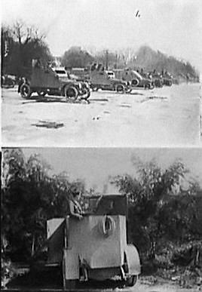
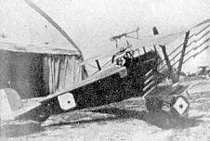
Johnson's Nieuport 11 armed with rockets for attacking observation balloons
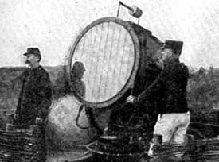
Reflektori u odbrani Pariza

Prva borbena upotreba vazduhoplovstva odigrala se 23. oktobra 1911 tokom Italijansko-turskog rata kada su italijanski vazduhoplovi izvršili prvo vazdušno izviđanje. Već sledeće godine italijanski vazduhoplovi izvršili su i prvo bombardovanje neprijateljskih trupa kao i fotografisanje pokreta neprijateljskih jedinica. 1914. godine postalo je očigledno da će vazduhoplovstvo imati značajnu ulogu u budućim sukobima. Prvi ratni vazduhoplovi korišćeni su za vazdušno izviđanje i blisku podršku trupama na zemlji. Kako bi se suprotstavile pretnji iz vazduha armije širom sveta počele su da se naoružavaju protivavionskim topovima, a usledio je i razvoj lovačke avijacije. Ubrzo zatim Nemačka i Britanija su razvile prve strateške bombardere ali je Nemačka za zadatke bombardovanja, pored bombardera koristila i cepeline.
Pred kraj rata 1918. prvi put je upotrebljen nosač aviona i to u akciji u kojoj su britanski avioni Sopovit Kemel, koji su poleteli sa nosača aviona HMS Fjurijus bombardovali hangare za smeštaj nemačkih cepelina u blizini Tonderna.
Nemačke podmornice stupile su u akciju odmah po izbijanju sukoba. Pridržavajući se naizmenično pravila ograničenog i neograničenog podmorničkog rata, Nemačka carska mornarica upotrebila je podmornice u cilju presecanja pomorskih linija snabdevanja od kojih je zavisila sposobnost Britanije za dalje vođenje rata. Veliki broj potpljenih brodova i prividna nepovredivost nemačkih podmornica dovele su u drugoj polovini rata do razvoja sredstava za protivpodmorničku borbu kao što su dubinske bombe, hidrofon, podmornice za lov na naprijateljske podmornice. U cilju povećanja operativnog radijusa dejstva svojih podmornica nemački inženjeri predložili su 1916. izgradnju velikih podmornica za snabdevanje. Ovaj predlog biće zaboravljen u međuratnom periodu da bi opet dobio na značaju po izbijanju Drugog svetskog rata.
Rovovi, puškomitraljezi, vazdušno osmatranje, bodljikava žica i moderna artiljerija pomogli su da se bormbene linije tokom Prvog Svetskog rata teško pomeraju. Britanci su našli rešenje u pravljenju tenkova i mehanizovane pešadije. Prvi tenkovi su korišćeni tokom Bitke na Somi 15. septembra 1916. godine. Mehanička pouzdanost je bila problematična ali je eksperiment pokazao njenu vrednost. Tokom godina, Britanci su unosili nove tenkove, na stotine, i pokazali njihov potencijal tokom Bitke na Kamreaji 1917 u novembru 1917. godine probivši Hindenburgovu liniju, što je dovelo do zarobljavanja 8000 neprijateljskih vojnika i 100 topova. Lako automatsko naoružanje je takođe uvedeno u borbu, kao što su mitraljez Lujis i Brovingova automatska puška.
Obzervacioni baloni sa ljudima, lebdući iznad rovova, su korišteni kao stacionarne platforme za nadgledanje, kojima su beleženi pokreti neprijatelja i navođena je artiljerija. Obično su baloni imali dvočlanu posadu, naoružanu padobranom. [105] U slučaju neprijateljskog vazdušnog napada, posada je mogla da iskoči i da se spase padobranom. U to vreme, padobrani su bili preteški za pilote aviona a njihova manja verzija je razvijena do kraja rata; čemu su se protivili britanski vojni lideri koji su se bojali da bi to moglo da poveća kukavičluk među pilotima. [106] Zbog svog značaja kao obzervacionih platformi, baloni su često bili mete neprijateljskih aviona. Da bi se odbranili od neprijateljskih napada, žestoko su branjeni od protivavionske vatre i prijateljske avijacije; da bi se napale, isprobavana su za to vreme veoma netipična oružja kao što je čak raketa vazduh-vazduh. Cepelini i baloni su pomagali borbama među avionima u vazduhu, zbog svoje vrednosti u izviđanju i do nepomeranja rovova zato što je bilo nemoguće da se pomere veće vojne jedinice bez opažanja. Nemci su tokom 1915. i 1916. izveli određeni broj vazdušnih napada u nadi da će da oslabe moral Britanaca i da skrenu određeni broj aviona sa fronta. Rezultujuća panika navela je Britance da sklone nekoliko eskadrila sa prvih linija iz Francuske.
Još jedno oružje, bacač plamena, prvi je počela da koristi nemačka armija a kasnije i drugi. Iako samo oružje nije imalo veliku taktičku vrednost, bilo je to moćno, demorališuće oružje koje je izazivalo teror na borbenom polju. Bilo je opasno za vojnike koji su njime upravljali jer su zbog njegove velike težine postajali laka meta.
Potrebe snabdevanja na linijama fronta u vidu hrane, vode municije su bile ogromne a stalno delovanje neprijatelja i uništenja koja su dovela do nemogućnosti upotrebe konvencionalni način transporta dovelo je do razvoja i upotrebe rovovske železnice. Rovovaska železnica je kasnije uključena u konstruisanje Mažino linije, ali su motori sa unutrašnjim sagorevanjem i unapređivanje vozila učinili rovovsku železnicu prevaziđenom.
Korišćenjem avijacije u noćnom bombardovanju gradova dovelo je da su Francuzi počeli da koriste reflektore kao pomoć protivvazdušnoj odbrani kao i osvetljavanju brodova tokom noćnih borbi.
Suprotstavljanje ratu
Sindikalni i socijalistički pokreti su dugo vremena izražavali svoje protivljenje ratu koji je, kako su tvrdili, značio da će radnici ubijati druge radnike u interesu kapitalizma. Međutim, kada je rat izbio, mnogi socijalisti i sindikalisti su podržavali svoje vlade. Među izuzecima su bili boljševici, Socijalistička partija Amerike, Italijanska socijalistička partija, Srpska socijaldemokratska partija i pojedinci poput Karla Libknehta, Roze Luksemburg i njihovih sledbenika u Nemačkoj. Male antiratne grupe su postojale u Ujedinjenom Kraljevstvu i Francuskoj. Drugi vid suprotstavljanja je dolazio od osoba koji su uz izgovor prigovora savesti odbijali da se bore. U Ujedinjenom Kraljevstvu je bilo 16.000 osoba koji su na taj način pokušale da izbegnu rat.[108] Mnogi su zbog toga proveli godine u zatvoru. Posle rata u Ujedinjenom Kraljevstvu takvim ljudima je često bilo otežano zapošljavanje. Mnoge države su zatvorile one koji su govorili protiv rata. Među njima su se našli Judžin Debs u Sjedinjenim Državama i Bertrand Rasel u Britaniji. U SAD je Zakon o špijunaži efikasno suspendovao slobodu govora, pa su zbog toga mnogi odslužili duge zatvorske kazne zbog izjava koje su se činile nepatriotskim. Zakonom o pobuni iz 1918. izjave koje bi bile ocenjene kao nelojalne su postale federalni zločin. Publikacije kritične prema vladi su uklonjene iz opticaja.

Posledice
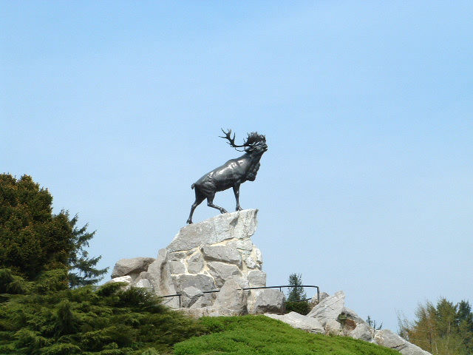
Spomenik posvećen Kraljevskom Njufaundlendskom puku u Beumont Hamelu

Nijedan rat pre toga nije tako dramatično promenio mapu Evrope; nestala su četiri carstva: Nemačko, Austro-ugarsko, Otomansko i Rusko. Četiri dinastije: Hoencolerni, Habzburzi, Romanovi i Otomani, sa svojom aristokratijom su takođe pale nakon rata. Belgija i Srbija su bile teško razrušene, dok je Francuska imala 1,4 miliona mrtvih vojnika a deo teritorije je bio u potpunosti uništen (Crvena zona). Nemačka i Rusija su takođe pretrpele velike gubitke. Rat je imao i duboke ekonomske posledice. Kao dodatak na to, velika epidemija gripa, koje počela u poslednjim mesecima rata, je ubila na milione ljudi u Evropi i proširila se širom sveta. Epidemija španskog gripa je ubila oko 50 miliona ljudi u svetu.

Potonji sukobi
Kraj Prvog svetskog rata je postavio scenu za ostale sukobe u svetu, od kojih se neki nastavljaju u 21. vek. Boljševici predvođeni Vladimirom Lenjinom su izveli socijalističku revoluciju. Adolf Hitler je zahvaljujući nemačkom nezadovoljstvu zbog Versajskog mira uspeo da stekne popularnost i vlast. Drugi svetski rat je bio delimično nastavak bitke za moć koja nije nikada do kraja rešena u Prvom svetskom ratu; nacisti su tokom 1930ih i 1940ih opravdavali svoje akcije agresije na druge države osećanjem nepravde koju su im naneli pobednici na kraju rata.
Nastanak Izraela i koreni današnjih izraelsko-arapskih sukoba se mogu pronaći u nestabilnoj raspodeli moći na Bliskom istoku krajem Prvog svetskog rata. Pre rata, Otomansko carstvo je uspevalo da održi umereni nivo mira i stabilnosti na Bliskom istoku. Sa krajem rata i padom otomanske vlasti, nastao je vakuum vlasti i pojavili su se sukobljeni zahtevi za teritorijom i državom. Ubrzo posle samo površnih razgovora sa lokalnim stanovništvom određene su političke granice koje su nametnuli pobednici iz Prvog svetskog rata i one su u 21. veku i dalje problematične. Dok je razbijanje Otomanskog carstva krajem Prvog Svetskog rata bio početak stvaranja moderne geopolitičke situacije na Bliskom istoku, pogotovu Arapsko-izraelskog sukoba, kraj Otomanske carevine doneo je mnoge manje znane probleme vezane za kontrolu vodenih i drugih resursa.
Mirovni sporazumi
Saveznici su nakon rata nametnuli Centralnim silama niz mirovnih ugovora. Primirjem potpisanim 11. novembra 1918, a zatim i Versajskim mirom iz 1919, koji je Nemačka potpisala nakon što je bila u blokadi, je okončan rat. Mirovni sporazum je označio Nemačku odgovornom za rat i zahtevao je od Nemačke da plati ogromnu ratnu odštetu i preda svoje kolonije pobednicima. U nemogućnosti da isplati odštetu (što je bila posledica teritorijalnih gubitaka i posleratne recesije)[119] Nemačka je uzimala zajmove od Sjedinjenih Država, sve dok plaćanje odštete nije okončano 1931. Versajski mir je izazvao veliko ogorčenje u Nemačkoj, koji su nemački nacionalisti, a posebno nacisti, iskorišćavali u teoriji zavere nazvanoj Legenda o ubodu u leđa. Takođe je doprineo ekonomskoj propasti Vajmarske republike izazvavši nekontrolisanu inflaciju tokom 1920ih.
Mirom iz Sevra iz 1920. predviđeno je da se Otomansko carstvo podeli. Međutim, sultan nikada nije usvojio mir iz Sevra, a Turski republikanski pokret ga je odbacio. Ovo je dovelo do Turskog rata za nezavisnost i konačno, do mira iz Lozane 1923. Austro-Ugarska je takođe bila podeljena mirovnim sporazumima iz Sen Žermena i Trijanona.

Novonastale države
Najveće promene doživela je mapa istočne i centralne Evrope. Neke manje nacije koje su vekovima bile gušene od strane Rusije, Nemačke i Austrije tj. Austrougarske dobile su nove države. Poljska je ponovo uspostavljena kao nezavisna država, nakon više od jednog veka, a novonastale Kraljevina SHS i Čehoslovačka bile su u potpunosti nove države. Srbija, iako jedna od sila pobednica, počela je da gradi svoj identitet u novonastaloj kraljevini južnih slovena, najpre Kraljevini SHS a potom Kraljevini Jugoslaviji. Rusija je postala deo Sovjetskog Saveza i izgubila je Finsku, Estoniju, Litvaniju i Letoniju, koje su postale nezavisne države. Osmansko carstvo je uskoro zamenila Turska i nekoliko drugih država na Bliskom Istoku.
I pored ovako drastičnih promena mape Evrope, mnogi narodi ostali su bez svoje države što je dovelo do novih netreljivosti.
U Britanskoj imperiji, rat je oslobodio nove oblike nacionalizma. Bitka na Galipolju je u Australiji i Novom Zelandu postala poznata kao „vatreno krštenje“. Ovo je bio prvi veliki rat u kojem su se novostvorene države borile. Nakon bitke kod izbočine Vimi, u kojoj su se kanadske divizije po prvi put borile kao jedinstven korpus, Kanađani su počeli da nazivaju sebe nacijom „izlivenom iz vatre“. Pošto su uspeli na istom bojištu na kojem su matične države prethodno posrtale, ovo je bio prvi put da su Kanađani dobili poštovanje za svoje uspehe. Nakon što je u rat ušla kao dominion Britanske imperije, Kanada je iz rata izašla kao nezavisna država. Dok je ostale dominione predstavljalo Ujedinjeno Kraljevstvo, Kanada je bila samostalni pregovarač i potpisnik Versajskog mira.
Socijalna trauma

Iskustva iz rata dovela su do kolektivnih trauma za sve zemlje učesnice. Optimizam sa početka veka je nestao, a oni koji su se borili u ratu su postali poznati pod nazivom Izgubljena generacija. U toku nekoliko narednih godina, veći deo Evrope je bio u žalosti. Vojnici koji su se vraćali kući su patili od užasa čiji su bili svedoci. Mnogi veterani su patili od postraumatskog stresnog poremećaja.
Socijalna trauma izazvana godinama ratovanja se iskazivala kroz različite načine. Neki ljudi su bili ogorčeni zbog nacionalizma i njegovih posledica, pa su počeli da teže prema više internacionalističkom svetu, pružajući podršku organizacijama kao što je Društvo naroda. Pacifizam je postao izuzetno popularan. Drugi su imali sasvim suprotne reakcije, verujući da se mogu osloniti samo na silu i vojnu moć u haotičnom i nečovečanskom svetu. Antimodernistički pogledi bili su posledica mnogih promena koje su se dešavale u društvu. Uspon nacizma i fašizma je uključivao oživljavanje nacionalističkog duha i odbacivanje mnogih posleratnih promenna. Slično tome, popularnost legende o ubodu u leđa je bio testament psihološkom stanju poražene Nemačke i odbacivanje odgovornosti za sukob. Teorija zavere o izdaji je postala uobičajena, a nemačka javnost je videla sebe kao žrtve. Prihvaćenost legende o ubodu u leđa imala je značajnu ulogu u usponu nacizma. Osećanja razočaranja i cinizma su postala očita, dok je nihilizam dobijao na popularnosti. Ovo razočaranje u čovečanstvo je kulturni vrhunac imalo sa dadaističkim kulturnim pokretom. Mnogi su verovali da je rat najavio kraj sveta kakav je bio do tad, uključijući pad kapitalizma i imperijalizma. Komunistički i socijalistički pokreti širom sveta su crpli snagu iz ove teorije i uživali su podršku kakvu nisu imali do tada. Ovakva osećanja su najjasnije bila iskazana u područjima direktno ili teško pogođenim ratom.
Druga imena
Pre Drugog svetskog rata, Prvi svetski rat je nazivan Velikim ratom, Svetskim ratom, Ratom koji će okončati sve ratove, Kajzerovim ratom, Ratom nacija i Ratom u Evropi. U Francuskoj i Belgiji ponekad se nazivao Ratom za pravdu (La Guerre du Droit) ili Rat za očuvanje civilizacije, posebno na ordenjima i komemorativnim spomenicima.
Nemački biolog i filozof Ernst Hekel je kratko po izbijanju rata napisao:
„Nema sumnje da će tok i karakter strahovitog Evropskog rata... pristajati Prvom svetskom ratu u pravom smislu te reči“
Ovo je prvi poznati slučaj upotrebe naziva Prvi svetski rat, koji je prethodno prvi put zabeležen 1931. Ovaj termin je ponovo upotrebljen pri kraju rata. Novinar Tajmsa, poručnik Čarls A. Repington je napisao:
„Unos u dnevnik, 10. septembar 1918: Raspravljali smo o pravom imenu za rat. Predložio sam da ga od sad zovemo Rat, ali to ne bi potrajalo. Napolenov rat je bio Veliki rat. Nazivanje Nemačkim ratom bilo je previše laskavo za Švabu. Predložio sam Svetski rat kao neuporedivo bolji naziv, i konačno smo se svi složili da ga nazovemo Prvi svetski rat kako bi sprečili ljude iz ovog milenijuma da zaborave da je istorija sveta bila istorija rata.“

www.maturski.org

